LIETUVOS SVEIKATOS MOKSLŲ UNIVERSITETAS
SLAUGOS FAKULTETAS
SPORTO INSTITUTAS

ŽIVILĖ ŠČEVINSKAITĖ

ŠIRDIES IR KRAUJAGYSLIŲ SISTEMOS GREITOSIOS IR LĖTOSIOS ADAPTACIJOS YPATYBĖS SVEIKATĄ STIPRINANČIOSE PRATYBOSE TAIKANT JĖGOS LAVINIMO PRATIMUS IR ŠIAURIETIŠKĄ ĖJIMĄ

Magistrantūros studijų programos „FIZINĖS MEDICINOS IR REABILITACIJOS ” baigiamasis darbas

Darbo vadovas
prof. habil. dr. Jonas Poderys

KAUNAS, 2014

LIETUVOS SVEIKATOS MOKSLŲ UNIVERSITETAS
SLAUGOS FAKULTETAS
SPORTO INSTITUTAS

TVIRTINU
Slaugos fakulteto dekanė
prof. dr. Jūratė Macijauskienė
Parašas....................................
Data.........................................

ŠIRDIES IR KRAUJAGYSLIŲ SISTEMOS GREITOSIOS IR LĖTOSIOS ADAPTACIJOS YPATYBĖS SVEIKATĄ STIPRINANČIOSE PRATYBOSE TAIKANT JĖGOS LAVINIMO PRATIMUS IR ŠIAURIETIŠKĄ ĖJIMĄ

Magistrantūros studijų programos „FIZINĖS MEDICINOS IR REABILITACIJOS ” baigiamasis darbas

Darbo vadovas
prof. habil. dr. Jonas Poderys
Data

Recenzentė: dr. Lina Leimonienė

Data

Darbą atliko
Magistrantė:
Živilė Ščevinskaitė
Data

KAUNAS, 2014
SANTRAUKA
Ščevinskaitė Ž. Širdies ir kraujagyslių sistemos greitosios ir lėtosios adaptacijos ypatybės sveikatą stiprinančiose pratybos taikant jėgos lavinimo pratimus ir šiaurietišką ėjimą. magistro baigiamasis darbas/ mokslinis vadovas prof. habil. dr. Jonas Poderys; Lietuvos Sveikatos Mokslų Universitetas, Medicinos akademija, Slaugos fakultetas, Sporto institutas, Kaunas, 2014, - 54 p.
Darbo tikslas: nustatyti skirtingo pobūdžio sveikatą stiprinančių pratybų (jėgos lavinimo pratimų ir šiaurietiško ėjimo) poveikį širdies ir kraujagyslių sistemos greitosios ir lėtosios adaptacijos ypatybėms.
Darbo metodika: Darbą sudaro šeši skyriai: literatūros apžvalga, tyrimo organizavimas ir metodika, rezultatai, rezultatų aptarimas, praktinės rekomendacijos bei išvados. Tyrimo metodai: elektrokardiografija (EKG), arterinio kraujo spaudimo (AKS) matavimas, Rufje fizinio krūvio mėginys. Buvo atlikti du tyrimai: I tyrimo metu tirta greitosios adaptacijos poveikis širdies ir kraujagyslių sistemai. II tyrimo metu tirta šešių mėnesių trukmės pratybų sporto salėje ir šiaurietiško ėjimo pratybų įtaka širdies ir kraujagyslių sistemai. Tyrimų metu buvo vertinama širdies ir kraujagyslių sistemos funkcija atliekant Rufje fizinio krūvio mėginį. I tyrimo metu dalyvavo 10 tiriamųjų, kuriems buvo taikytas ir šiaurietiškas ėjimas ir pratybos sporto salėje. II tyrime dalyvavo 28 savanoriai, kurie buvo atsitiktine tvarka suskirstyti į dvi grupes. I-jai grupei buvo taikomas šiaurietiškas ėjimas, II-jai grupei buvo taikomos pratybos prie treniruoklių.
Tyrimo išvados: 1. Po pratybų, tiek sporto salėje, tiek po šiaurietiško ėjimo pratybų tiriamiesiems esant santykinės ramybės būsenoje registruojama reikšmingai padidėjęs širdies susitraukimų dažnis (ŠSD), padidėjusios elektrokardiogramos JT/RR santykio reikšmės, ir arterinio kraujo spaudimo rodikliai liudija apie pokrūvinę hipotenziją. Po pratybų stebima kad krūvio metu trumpalaikiai funkciniai išeminiai reiškiniai miokarde išreikšti mažiau.2. Lyginant šiaurietiško ėjimo pratybų sukeliamus efektus su pratybų sporto salėję poveikiu atliekant dozuoto krūvio mėginį mažiau padidėja ŠSD ir sistolinis AKS (sAKS), reikšmingai daugiau sumažėja diastolinis AKS (dAKS), bei registruojami reikšmingai mažesnio laipsnio trumpalaikiai funkciniai išeminiai reiškiniai miokarde. 3. Šešių mėnesių sveikatos stiprinimo pratybos, kuriose pagrindinis krūvis buvo šiaurietiškas ėjimas ir pratybos kurios buvo atliekamos sporto salėje prie treniruoklių turėjo teigiamos įtakos sveikatą stiprinančių asmenų širdies ir kraujagyslių sistemos funkcinei būklei. Tyrimas atkleidė keletą šiaurietiško ėjimo pranašumų stiprinant sveikatą: daugiau sumažėjo maksimalios ŠSD reikšmės, registruojamos atliekant fizinį krūvį, bei funkcinių išeminių reiškinių pasireiškimas miokarde nei tai buvo dėl pratybų sporto salėje.
SUMMARY
Ž. Ščevinskaitė. Fast and Slow Adaptation Features of Health-Enhancing Exercises for Cardiovascular System Applying Strength-Training Exercises and Nordic Walking. Master's thesis / research supervisor prof. habil. dr. Jonas Poderys ; University of Health Sciences of Lithuania, Medical Academy, Faculty of Nursing, Institute of Sports, Kaunas, 2014 - 54.
The aims of the thesis: to identify the properties of different kinds of health enhancing exercises on the cardiovascular system in fast and slow adaptation.
Two studies were performed: Study I investigated quick adaptation effects on the cardiovascular system. Study II investigated the effects of six-month exercise at the gym and Nordic walking exercise on cardiovascular system. The studies were evaluated using the Ruffier exercise test. 10 volunteers participated in Study I; they were subjected to Nordic walking and exercise at the gym. Study II involved 28 volunteers who were randomly divided into two groups. Nordic walking was applied to Group I, while fitness exercises were applied to Group II.
The findings of the study: 1. After the exercise and the gym, as well as after Nordic Walking exercise in subjects at rest significantly increased heart rates were recorded, also JT / RR ratio values increased ​​, and arterial blood pressure indicators showed post-load hypotension. After the exercise it was observed that the stress transient ischemic functional effects in the myocardium were less expressed. 2. Comparing Nordic walking exercise effects with the effects of exercise at the gym during the sample load, less increased heart rate and systolic blood pressure were observed; significantly higher decrease in diastolic blood pressure, and significantly lower degree of short-term effects of functional ischemic myocardium were recorded. 3. Six-month health-enhancing exercises in which the main load was Nordic walking and exercises carried out at the gym demonstrated a positive impact on the health of individuals promoting cardiovascular functional status.
The study highlighted a number of advantages of Nordic Walking to health enhancing: greater reduction in maximal heart rate values ​​was recorded during physical stress; a functional manifestation of myocardial ischemic events compared to the exercises at the gym.
The methods applied: The thesis consists of six sections: literature review, research organization and methods, research results , discussion of results, conclusions and practical recommendations. Research methods: electrocardiography , blood pressure (BP) measurement, Ruffier exercise test.

TURINYS
SANTRAUKA 3
SUMMARY 4
ĮVADAS 6
SANTRUMPOS 8
1. LITERATŪROS APŽVALGA 9
1.1 Fizinio aktyvumo taikymai sprendžiant kineziterapijos uždavinius 9
1.2. Širdies ir kraujagyslių sistemos reakcija į fizinį krūvį 12
1.3. Širdies ir kraujagyslių sistemos greitosios adaptacijos fiziniam krūviui ypatybės 12
1.4. Širdies ir kraujagyslių sistemos ilgalaikės adaptacijos fiziniam krūviui ypatybės 15
1.5 Organizmo funkcinės būklės vertinimas 15
1.6 Sveikatos rizika susijusi su fiziniu aktyvumu 18
2. TYRIMO ORGANIZAVIMAS IR METODIKA 20
2.1. Tiriamieji ir tyrimo protokolas 20
2.2. Poveikio metodai 22
2.3 Tyrimo metodai 25
2.3.1 Elektrokardiografija 25
2.3.2 Arterinio kraujo spaudimo matavimas 25
2.3.3 Rufje fizinio krūvio mėginys 25
2.4. Statistika ir duomenų analizės ypatybės 26
3. REZULTATAI 27
3.1 Pratybų sporto salėje ir šiaurietiško ėjimo pratybų įtaka širdies ir kraujagyslių sistemai. 27
3.2 Šešių mėnesių trukmės pratybų sporto salėje ir šiaurietiško ėjimo pratybų įtaka širdies ir kraujagyslių sistemai 31
4. REZULTATŲ APTARIMAS 38
5. IŠVADOS 46
6. PRAKTINĖS REKOMENDACIJOS 47
7. PUBLIKACIJŲ SĄRAŠAS 48
LITERATŪROS SĄRAŠAS 49
PRIEDAI 56

ĮVADAS
Fiziniai pratimai yra taikomi sprendžiant visus keturis pagrindinius medicinos uždavinius: gydyme; reabilitacijoje; ligų profilaktikoje bei stiprinant sveikatą. Kita vertus, pabrėžiama, kad fizinis pratimas kaip vaistas – per mažai neefektyvu, per daug – žalinga. Todėl fizinio organizmo reakcijos į įvairaus pobūdžio fizinius krūvius pažinimas yra aktuali fiziologijos, medicinos ar sporto mokslų problema. Mokslinėje literatūroje galima surasti daug studijų skirtų pažinti greitosios ir ilgalaikės adaptacijos į įvairaus pobūdžio fizinius krūvius fiziologinius mechanizmus ir jų taikymo efektus įvairiose situacijose (Bompa, 2001; Poderys ir kt., 2005; Sreckis ir kt., 2005; Benson ir kt., 2006; Niess, Simon, 2007; Souza ir kt., 2014). Tai yra svarbu siekiant galimai optimalesnio jų parinkimo ir taikymo siekiant konkretaus kinezioterapijos uždavinio sprendimui. Įvairūs fizinio aktyvumo poveikiai yra taikomi ne tik savijautos gerinimui ar laisvalaikio praleidimui, bet ir sveikatos gerinimui. Nejudrus gyvenimo būdas arba nepakankamas fizinis aktyvumas yra vienas iš reikšmingų sveikatą žalojančių veiksnių, tai gali sąlygoti didelį antsvorį, padidėjusį kraujospūdį, hiperlipidemiją, aterosklerozės plitimą (Šiupšinskas, 2008; Suzanne-Lamarre ir kt.,2014,). 80 proc. centrinės Europos gyventojų nueina mažiau nei vieną kilometrą per dieną, nes šiuolaikinis žmogus dažniausiai savo darbą ir laisvalaikį praleidžia sedėdamas. Norint užtikrinti, kad fizinis krūvis būtų adekvatus ir nežalojantis organizmo, o jį stiprinantis, reikia parinkti tinkamus fizinius pratimus ir dozuoti fizinį krūvį. Fizinio aktyvumo metu išeikvojus 1000 - 1100 kcal. energijos per savaitę, stiprinama širdies ir kraujagyslių sistema (ŠKS), didinamas griaučių raumenų pajėgumas, padedama išlaikyti normalų kūno svorį (PSO). Amerikos širdies asociacijos duomenimis, bent 30 min. vidutinio intensyvumo fizinio aktyvumo per dieną, penkias dienas per savaitę žymiai mažina širdies ir kraujagyslių ligų riziką.
Viena iš naujesnių ir populiarėjančių fizinio aktyvumo formų yra šiaurietiškas ėjimas. Tai ėjimo būdas, kurio metu naudojamos tam specialiai pritaikytos lazdos. Tarptautinės Šiaurietiško Ėjimo Asociacijos (INWA) teigimu, ši fizinio aktyvumo forma yra naudinga visiems, nepaisant lyties, amžiaus, sveikatos būklės. Ja galima užsiimti ištisus metus bet kokiomis oro sąlygomis ir bet kur, kur tik galima vaikščioti. Tai malonus laisvalaikio praleidimo būdas gryname ore, padedantis atsikratyti emocinės ir protinės darbo įtampos. Mokslininkų teigimu, mankšta gamtoje labiau atgaivina, suteikia daugiau energijos ir teigiamų emocijų (Frank, 2012).
Literatūroje dažnai pateikiama duomenų apie šiaurietiško ėjimo poveikį griaučių - raumenų sistemai, esant nutukimui, nervų sistemai. Šiuo tyrimu norime parodyti poveikį širdies ir kraujagyslių sistemai, nes funkcinių rodiklių kaita pagal EKG rodiklius atliekant šiaurietiško ėjimo pratybas nėra detaliai ištirta. Taip pat mums buvo įdomu palyginti šiaurietiško ėjimo ir treniruočių sporto salėje poveikį ŠKS. Tai svarbu kineziterapeutams, treneriams, sporto medicinos, reabilitacijos ir sveikatos priežiūros specialistams, norint parinkti saugią fizinio aktyvumo formą.
Darbo hipotezė: Adaptacijos specifiškumo principas sako, kad fizinio krūvio pobūdis yra reikšmingas veiksnys lemiantis ilgalaikės adaptacijos ypatybes. Šiame darbe tikrinome hipotezę, kad šiaurietiško ėjimo pratybų (kaip ciklinio pratimo) įtaka širdies ir kraujagyslių sistemai gali skirtis nuo poveikio efektų sukeliamų pratybų sporto salėje..

Darbo tikslas: nustatyti skirtingo pobūdžio sveikatą stiprinančių pratybų (jėgos lavinimo pratimų ir šiaurietiško ėjimo) poveikį širdies ir kraujagyslių sistemos greitosios ir lėtosios adaptacijos ypatybėms.

Darbo uždaviniai:
- Nustatyti pratybų sporto salėje ir šiaurietiško ėjimo pratybų įtaką širdies ir kraujagyslių sistemos funkcinės būklės rodikliams.
- Palyginti pratybų sporto salėje ir šiaurietiško ėjimo pratybų įtaką širdies ir kraujagyslių sistemai.
- Nustatyti šešių mėnesių trukmės pratybų sporto salėje ir šiaurietiško ėjimo pratybų įtaka širdies ir kraujagyslių sistemai.
SANTRUMPOS

AKS - arterinis kraujo spaudimas
dAKS – diastolinis arterinis kraujo spaudimas
EKG – elektrokardiograma
JT intervalas – elektrokardiogramoje nuo jungties taško J iki T bangos pabaigos
sAKS – sistolinis arterinis kraujo spaudimas
ST segmentas – elektrokardiogramoje nuo S dantelio pabaigos iki T dantelio pradžios
ŠSD – širdies susitraukimų dažnis
1. LITERATŪROS APŽVALGA

1.1 Fizinio aktyvumo taikymai sprendžiant kineziterapijos uždavinius

Fizinis aktyvumas – visuma aktyvių judesių, kuriuos per tam tikrą laiką ir tam tikru intensyvumu atlieka raumenys ir sąnariai. Judėjimas reikalingas ne tik žmogaus praktikiniams tikslams pasiekti, bet ir fiziniam pajėgumui ir sveikatai stiprinti (Karmisholt , Gøtzsche ir kt., 2004). Daugelyje pasaulio šalių, viena dažniausių mirties priežasčių yra širdies ir kraujagyslių ligos. Sergamumas ŠKS ligomis yra dažniausia vidutinio ir vyresnio amžiaus žmonių sveikatos problema.
Žmonėms, kurių gyvenimas nejudrus, pradėjus reguliariai mankštintis, fizinių pratimų nauda organizmui:
- Pagerėja širdies ir plaučių darbas (Kim , Han 2012, Parada, 2012);
- Sumažėja kraujo spaudimas ramybėje (Kim , Han ,2012);
- Sumažėja kūno svoris (Washburn, 2012, Seabra A, 2014);
- Sumažėja bendrasis ir MLT – cholesterolis;
- Padidėja DTL – cholesterolis;
- Padidėja energijos lygis (Slingerland, 2012);
- Padidėja tolerancija stresui ir depresijai (He SB, 2012);
- Kontroliuojamas ar išvengiamas diabetas (Petković-Košćal, 2012);
- Sumažėja kaulų lūžių rizika.
Įrodyta, kad fizinį darbingumą ir pajėgumą sieja atvirkštiniai ryšiai su nuolatiniu aukštu kraujo spaudimu (Seibutienė, 2004). Naujausiais tyrimai įrodyta, kad fizinė veikla skatina širdies raumens didėjimą ir naujų kardiomiocitų gamybą (Ellison, 2012).
Rekomendacijos fiziniam krūviui Pasaulio sveikatos organizacijos duomenimis (PSO) yra tokios: mažiausiai 150 minučių per savaitę vidutinio intensyvumo fizinės veiklos arba 75 minutės didelio intensyvumo fizinės veiklos. Šis laikas gali būti skirstomas taip: po 30 minučių 5 kartus per savaitę, 30 minučių gali būti išskirstomos po 10- 15 minučių aktyvios veiklos per dieną. Paprasčiausias būdas fizinio aktyvumo- tiesiog vaikščiojimas. Atliktų tyrimų duomenimis, tik nedaugelis žmonių žino šias rekomendacijas ir jų laikosi (Martins, 2014).
Vidutinio fizinio aktyvumo metu žmogaus širdies ritmas ir kvėpavimo dažnis yra padažnėjęs, tačiau žmogus turėtų galėti laisvai kalbėti. Taip pat rekomenduojamas raumenų stiprinimas bent du kartus per savaitę. Visi sveiki, suaugę asmenys turėtų užsiiminėti raumenų stiprinimo pratybomis. Tai turėtų būti vykdoma kartu su aerobinėmis pratybomis. Rekomenduojama 8-10 pratimų po 8-12 pakartojimų, ne mažiau kaip 2 kartus per savaitę. Pratimai turi būti pagrindinėms raumenų grupėms. Svoriai turi būti parenkami tokie, kad atsirastų nuovargis pratimo pabaigoje. Svarbu, kad būtų atliekami raumenų stiprinimo, lankstumo didinimo ir pusiausvyros bei koordinacijos lavinimo pratimai (Rejeski ir kt., 2007).
Tyrimais įrodyta, kad rekomenduojamas fizinis aktyvumas 20-30% sumažina ŠKS ligų riziką. Fizinių pratybų turinį sudaro ne tik fizinės veiklos pobūdis, bet ir šie fizinio krūvio komponentai:
- Pratimo intensyvumas;
- Pratimo trukmė;
- Poilsio intervalų trukmė;
- Poilsio pobūdis;
- Pratimų kartojimų skaičius (Seibutienė, 2004).
Norint pasiekti optimalių rezultatų, svarbu, kad būtų įtraukiama kuo daugiau raumenų grupių. Taip pat svarbu lavinti visas žmogaus fizines savybes, jos yra tokios:
- Jėga
- Ištvermė
- Lankstumas
- Koordinacija
- Vikrumas
- Pusiausvyra (Poderys, 2004).
Viena iš fizinio aktyvumo formų yra šiaurietiškas ėjimas. Tai ėjimo būdas naudojant specialias lazdas. Šiaurietiško ėjimo ir įprasto ėjimo pagrindinis skirtumas yra tas, kad einat pagal šiaurietiško ėjimo techniką naudojamos specialios lazdos, kurios pritaikomos prie kiekvieno žmogaus ūgio (Hartvigsen, 2010). Šiaurietiško ėjimo metu žmogus atlieka didesnį mostą rankomis per peties sąnarį. Apatinė kūno dalis atlieka įprastą darbą, todėl šiaurietiško ėjimo metu naudojant lazdas apatinėms galūnėms tenka mažesnė apkrova, negu einat įprastu ėjimu. Taip yra dėl kūno pasvirimo kampo ėjimo metu (Stief, 2008), žmogaus kūno masė tenka kojoms ir lazdoms, todėl sumažėja spaudimas apatinių galūnių sąnariams. Dėl ėjimo technikos ypatumų šiaurietiško ėjimo metu yra pasiekiamas didesnis greitis, negu einant įprastu būdu. Atliekant didesnius žingsnius ir rankų mostus, pasiekiamas didesnis širdies susitraukimų dažnis (ŠSD) (8% daugiau nei paprasto ėjimo metu), daugiau suvartojama deguonies (11%), didesnės energijos sąnaudos (18%) (Tschentscher, Niederseer, ir kt, 2013). Atlikta nemažai tyrimų, kur lyginamas šiaurietiškas ėjimas su bėgimu ar greitu ėjimu, visais atvejais šiaurietiškas ėjimas turi pranašumą. (Tschentscher, Niederseer ir kt, 2013) Šiaurietiškas ėjimas yra saugi aerobinio darbingumo didinimo priemonė, kadangi einantis žmogus gali pats pasirinkti ėjimo tempą atsižvelgiant į savo fizinį pajėgumą ir esant poreikiui galima sustabdyti fizinį krūvį (Stief, 2008).
Šiaurietiško ėjimo lazdos yra sukurtos taip, kad būtų galima eiti įvairia danga (žolė, žvyras, smėlis, asfaltas) (Hartvigsen, 2010). Taip pat kalvotomis vietomis, nes ėjimo metu lazdos gali atlikti atraminę funkciją ir einantis žmogus jaučiasi saugiau, kadangi nebijo nukristi. Tai svarbu vyresnio amžiaus žmonėms, nes pasitaiko dažni griuvimai ėjimo metu (Parkatti, 2011). Ėjimas naudojant šiaurietiško ėjimo lazdas tinkamiausias atviroje aplinkoje, kadangi ėjimui reikia ilgesnio nuotolio, galima keisti maršrutą, taip išvengiama monotonijos.
Mokslinių tyrimų duomenimis, einant pagal šiaurietiško ėjimo techniką, energijos suvartojimas padidėja 46 proc. daugiau palyginus su įprastu ėjimu, tuo pačiu greičiu. Į darbą įtraukiama daugiau viršutinės kūno dalies raumenų, tai vyksta žmogui to tiesiogiai nesuvokiant (Pérez-Soriano, 2011).
Buvo atlikta daug tyrimų, norint įrodyti šiaurietiško ėjimo efektyvumą. Mokslininkai tyrinėjo šiaurietiško ėjimo poveikį širdies ir kraujagyslių bei kvėpavimo sistemoms (Frank, 2012, Mikalacki, 2011), nervų (Frank,2012) ir griaučių raumenų sistemoms (Busch,2012, Simic, 2010), vidaus organų veiklai (Fritz, 2011).
Literatūros duomenimis, šiaurietišką ėjimą galima taikyti tiek vaikams, tiek vidutinio ar vyresnio amžiaus žmonėms (Parkatti, 2011), nėščioms moterims (Korsten-Reck, 2010), ligoniams ir sveikiems asmenims (Delagardelle, 2011). Taigi šiaurietiškas ėjimas yra įvairias sritis apimanti fizinio aktyvumo forma.
Atlikta daug tyrimų, kuriais siekiama įrodyti šiaurietiško ėjimo efektyvumą sergantiems : arterine hipertenzija (Mikalacki, 2011), depresija (Frank, 2012), lėtine obstrukcine plaučių liga (Karmisholt, 2005), parkinsono liga (Rombach S, 2011), esant nutukimui (Hagner, 2009), antro tipo diabetu (Sostai, 2011). Esant raumenų (Busch, 2011, Mannerkorpi, 2010), nugaros skausmams (Hartvigsen, 2010) bei po osteoporozinių stuburo lūžių (Wendlova, 2008).
Skiriasi autorių nuomonė dėl šiaurietiško ėjimo technikos mokymo trukmės. Vieni autoriai teigia, kad instruktoriui apmokant ėjimo technikos, šiaurietiško ėjimo tiriamieji išmoksta per vieną valandą (Hartvigsen, 2010), kiti - per dvi valandas. Treti teigia, kad mokymai turi tęstis ne mažiau kaip 6 valandas, nes tiriamieji sunkiai išmoksta ėjimo technikos, daro daug klaidų (Figard-Fabre, 2009). Literatūroje galime aptikti ir tokią mokymo metodiką: tiriamieji tik supažindinami su šiaurietišku ėjimu, pateikiant jiems žodinę ėjimo instrukciją. Nustatyta, kad didesnis efektyvumas yra pasiekiamas, kai viso tyrimo metu instruktorius dalyvauja ėjime ir kaskart stebi ir taiso tiriamųjų daromas klaidas (Hartvigsen, 2010).
Daugelio autorių duomenimis, buvo taikoma skirtinga šiaurietiško ėjimo pratybų trukmė ir dažnis. Autorių nuomone, norint pasiekti teigiamų organizmo pokyčių tikslinga treniruotis 12 savaičių. Skiriasi nuomonės ir dėl trukmės ir dažnio: 60–90 min. du kartus per savaitę (Kukkonen-Harjula, 2006), 20 min., keturis kartus per savaitę (Wendlova, 2006), 45 min. šešis kartus per savaitę (Hartvigsen, 2010), 30 min. tris kartus per savaitę (Hartvigsen, 2010). Ėjimo dažnis bei trukmė buvo parenkami atsižvelgiant į tiriamųjų fizinį pajėgumą. Literatūros duomenų analizė parodė, kad nėra gana griežto ir bendro treniruočių protokolo. Nurodoma, kad svarbu atsižvelgti į individualią asmens sveikatos būklę, fizinį treniruotumą. To reikia laikytis, norint, kad veikla pasiektų pageidaujamą rezultatą, nežalotų organizmo, o jį stiprintų.

1.2. Širdies ir kraujagyslių sistemos reakcija į fizinį krūvį

Širdies funkcijos reguliavimas, tai kelių lygių reguliavimo sistema veikianti tiesiogiai širdies veiklą ir keičianti širdies ir visos kraujotakos funkciją. Šį reguliavimą vykdo nervų sistema, atsižvelgdama į viso organizmo poreikius. Kontrolė vyksta remiantis informacija, kuri gaunama iš spaudimui bei cheminiams veiksniams jautrių receptorių, esančiu širdies ir kraujagyslių sistemoje. Gauta informacija apdorojama smegenų kamieno bulbalinėje dalyje. (Shmirdt, 1996) Taip pat prie ŠKS reguliacijos prisideda limbinė- hipotalaminė sistema, kuri gauna informaciją iš telereceptorių (regos, klausos, uoslės) (Žemaitytė D, 1996).
Atsiradus fiziniam krūviui į jį labai greitai sureaguoja autonominė nervų sistema t.y. ŠSD pradeda didėti jau pirmąją sekundę nuo krūvio pradžios. Po krūvio ŠSD ne iškarto grįžta į pradinį lygį, tačiau treniruotiems asmenims po krūvio jis atsistato greičiau, negu netreniruotiems. Ritmas pradėjas dažnėti taip pat nuo pirmos sekundės, labiausiai padidėja per 15 s. Pirmas dažnėjimas būna dėl n. vagus įtakos nutraukimo. Esant dideliam fiziniam krūviui, širdies ritmas dažnėja dėl simpatinės įtakos didėjimo. (Guzzetti , Bassani ir kt, 2014) AKS didėja priklausomai nuo krūvio intensyvumo ir judesio metu dalyvaujančių raumenų masės (Soares-Miranda irk t. 2014). Nervinis kraujospūdžio reguliavimas veikia baroreceptorių ir chemoreceptorių dėka.

1.3. Širdies ir kraujagyslių sistemos greitosios adaptacijos fiziniam krūviui ypatybės

Mokslininkų darbuose atkreipiamas dėmesys į bendrą visų centrinių ir periferinių reakcijų vieningą kitimą (Nyberg, 2012). Fizinio krūvio metu sukeliami dideli širdies kraujagyslių sistemos pokyčiai, kai tiekiamas deguonis ir metaboliniai substratai tuo metu dirbantiems raumenims (Vainoras, 1996; 2002, Calbet JA 2009 ).
Užsiimant fizine veikla, atsiranda ir funkcinių, ir morfologinių ŠKS pokyčių. ŠKS funkcinis pajėgumas yra svarbus veiksnys, lemiantis organizmo greitosios ir ilgalaikės adaptacijos fiziniams krūviams ypatybes (Vainoras, 2007). Greitoji širdies adaptacija, tai širdies reakcija į fizinį krūvį, vykstanti per ankščiau susiformavusius funkcinius mechanizmus. Tačiau šie mechanizmai užtikrina tik palyginus trumpą ir ne visuomet reikiamą adaptaciją, tai priklauso nuo įgimtų žmogaus organizmo savybių bei funkcinių galimybių.
Lyginant tekančio kraujo kiekius, pastebima jog fizinio krūvio metu vyksta pokyčiai visame organizme, ne tik fizinį krūvį atliekančiuose raumenyse. Viso organizmo kraujotaka prisitaiko prie pasikeitusio krūvio. Įvairiuose organų sistemose šie pokyčiai būna priešingų krypčių. Stengiamasi didinti kraujotaką per aktyvią raumenų grupę bei tam darbui svarbias organų sistemas (pvz., širdį, plaučius). Per organus, kurie svarbūs organizmui atliekant krūvį, stengiamasi išlaikyti pastovią kraujotaką (pvz., per smegenis, kurios lemia visos sistemos reguliaciją, ir per odą, kuri reguliuoja šilumos apykaitą tarp organizmo ir aplinkos). Kituose organų sistemose, pvz., vidaus organuose ar tuo metu neaktyvių raumenų grupėse, tekančio kraujo kiekis praporcingai būna mažesnis ( Fritz, 2011). Visi šie pakitimai sudaro hemodinamikos perskirstymo mechanizmą, kurio pagrindinė funkcija - pritaikyti organizmą atlikti reikiamą krūvį. Kuo didesnius pokyčius mes galime sukelti organizme, tuo prie didesnio krūvio organizmas gali adaptuotis, t. y. organizmas bus veiklesnis, pajėgesnis (Vainoras, 2004).

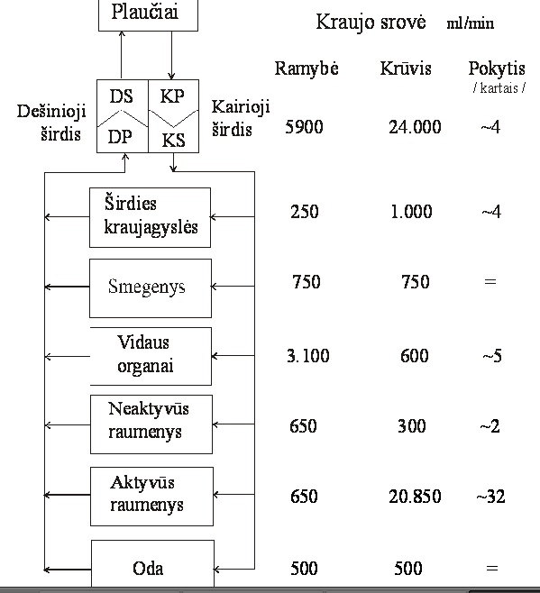
1 pav. Kraujo tėkmės (ml/min.) persiskirstymas įvairiuose organuose ramybės ir fizinio krūvio metu (Vainoras, 2004)

Autoriai teigia, kad ŠKS pokyčiai priklauso nuo fizinio krūvio intensyvumo. Yra ryškių skirtumų tarp intensyvumo ir trukmės. Didelio intensyvumo fizinio krūvio metu didžiausias širdies susitraukimų dažnis nesikeičia, o keičiasi tik susitraukimo jėga, padidėja arterinio ir veninio deguonies skirtumas, o mažo fizinio krūvio metu arterinis ir veninis deguonies skirtumas kinta. Didžiausio širdies pajėgumo ryškių pokyčių neatsiranda nei mažo, nei didelio fizinio krūvio metu (Skirius, 2007).

2 pav. Būklės vertinimo modelis (Vainoras, 2004)

R - reguliacinė sistema, apimanti CNS, autonominį, humoralinį valdymą; V- veiklos sistema, fizinio aktyvumo metu- veiklių raumenų grupė; A – širdies ir kraujagyslių aprūpinanti sistema, tvarkanti centrinę hemodinamiką; K – kvėpavimo sistema, tvarkanti kraujo prisotinimą deguonimi. Modelio parametrai: S – sistolinis arterinis kraujo spaudimas, D – diastolinis arterinis kraujo spaudimas, ŠSD – širdies susitraukimų dažnis, JT – intervalas elektrokardiogramoje nuo jungties taško J iki T bangos pabaigos (JT intervalas), Ve – įkvepiamo oro tūris per minutę, O2 – suvartojamo deguonies kiekis per minutę. Dydžiai S, ŠSD ir Ve labiau sietini su reguliacija, o (S – D), JT ir O2 su atskirų organų funkcija ir sukelia periferijos atsaką (Vainoras, 2004, 2008).
Autoriai sieja širdies ir kraujagyslių sistemos adaptaciją fiziniam krūviui su šiais pokyčiais vykstančiais organizme (Boraita, 2009):
- Deguonies suvartojimo padidėjimu;
- Minutinio širdies tūrio padidėjimu;
- Miokardo hipertrofija;
- Kraujagyslių reakcija į fizinį krūvį.
Atliekant pratimą ilgiau nei kelias sekundes, svarbu, kad maisto medžiagų (energijos) ir deguonies kiekis, kuris yra sunaudojamas būtų tiekiamas į darbą atliekančius raumenis. Tinkamas aprūpinimas griaučių raumenų fizinio krūvio metu yra galimas esant aktyviai aprūpinimo sistemos veiklai, o tai vykdo reguliuojamosios sistemos (Vainoras, 1996 ir kt.). Taigi, organizmui reaguojant į fizinius krūvius išskiriamos ir vertinamos bent jau trys įvardytos sistemos: veikiančio raumenyno, reguliuojamosios ir aprūpinamosios funkcijos. Lietuvos mokslininkų sukurtas integralios organizmo reakcijos į fizinį krūvį vertinimas (Vainoras, 1996; 2002; Jasiūnas, Vainoras, 1997) atveria naujas galimybes, spręsti šiai problemai. Sukurtu modeliu vertinama visų šių sistemų veikla kai tiriamasis atlieka fizinio krūvio mėginį.

1.4. Širdies ir kraujagyslių sistemos ilgalaikės adaptacijos fiziniam krūviui
ypatybės

Ilgalaikiai pratimai atliekami reguliariai ir dažnai veikia visą organizmą ir sukelia fiziologinius pokyčius. Dažniausiai šie pokyčiai vyksta ŠKS (Kardiyol, 2011), pvz. pakinta širdies dydis. Nesportuojančio žmogaus širdis sveria maždaug 310g, o sportininko, ypatingai ištvermės reikalaujančios sporto šakos, gali sverti iki 550g. Svoris padidėja dėl širdies raumens padidėjimo (hipertrofijos), jos sienelių sustorėjimo (Monte, Mangiafico ir kt., 2014). Galingas širdies raumuo per tą patį laiką pajėgia išstumti į kraujo apytaką žymiai daugiau kraujo (Luetteken , Nell ir kt.,2014). Pagrindiniai širdies funkciniai rodikliai - širdies susitraukimų dažnis (ŠSD), sistolinis tūris (ST) ir minutinis tūris (MT). Normaliai pulso dažnis ramybėje turėtų siekti 60–80 kartų per minutę. Treniruotų sportininkų, ypač ištvermės sporto šakų, jis yra mažesnis – 50 – 60 k/min. Treniruotų žmonių ŠSD fizinio krūvio metu padidėja žymiai mažiau, negu netreniruotų (Žemaitytė, 1996).
Tyrimais įrodyta, kad lavinant skirtingas fizines savybes ŠKS reaguoja į tai skirtingai. Atliekant ciklinius fizinius pratimus (bėgimas, važiavimas dviračiu), didėja kairiojo skilvelio ertmės talpa ir sienelės storis (Monte IP, Mangiafico S it kt., 2014). Jėgos treniruotės šių širdies adaptacinių pokyčių nesukelia (Ellison, 2011, Monte, Mangiafico ir kt., 2014). Autoriai stebėdami širdies ir kraujagyslių adaptacinius pokyčius, savo darbuose taiko skirtingo pobūdžio fizinio aktyvumo formas. Vieni autoriai palygino izometrinių ir dinaminių pratimų poveikį širdies ir kraujagyslių sistemai (Kardiyol, 2011). Kiti palygino pratimų, kurie apima stambiąsias ir smulkiąsias raumenų grupes, poveikį širdies ir kraujagyslių sistemai (Boraita, 2010).

1.5 Organizmo funkcinės būklės vertinimas

Funkcinės būklės vertinimas yra pirmas dalykas, kurį turi atlikti žmogus prieš užsiimant sportine veikla ar sveikatą stiprinančiomis pratybomis. Dažniausiai taikomi fizini krūvio mėginiai, registruojant elektrokardiogramą (EKG) ir matuojant arterinio kraujo spaudimo (AKS) kitimus (Žumbakytė, 2006 ir kt.). Gydytojas, treneris ar kineziterapeutas stebėdamas, kaip fizinis krūvis veikia sportuojančio žmogaus organizmą ir atsižvelgdamas į ŠKS būklę, tą krūvį gali keisti taip:
- Jį didinti arba mažinti;
- Jei reikia, treniruojantis daryti pertraukas;
- Uždrausti sportuoti, jei krūviai neatitinka sportuojančio žmogaus funkcinės būklės, yra per dideli ir sukelia funkcinių pokyčių (Skirius, 2007).
Funkciniai mėginiai – tai organizmo reakcijos į tam tikrą poveikį vertinimas. Funkcinei būklei vertinti gali būti naudojami tam tikri mėginiai. Funkciniai mėginiai pagal naudojamo krūvio kiekį ir tyrimo rezultatų registravimą būna 1) vienmomentiniai – kai duodamas vienas krūvis ir pagal tai nustatoma organizmo funkcinė būklė, 2) daugiamomentiniai, arba kartotiniai, kai tas pats krūvis kartojamas keletą kartų ir po kiekvieno krūvio tiriami funkciniai rodikliai, 3) kombinuoti – kai krūviai skirtingi ir po kiekvieno nustatoma, kaip tiriamojo organizmas reaguoja į juos (Skirius, 1999). Mėginių dėka gali būti išryškinami nepastebimi sistemų ar organų priešpatologiniai, patologiniai pakitimai, taip pat matoma organizmo adaptacija pakitusiomis sąlygomis (Šiupšinskas, 2004; Pankova, 2008).
Funkciniai mėginiai yra kiekybiniai, jeigu organizmo reakcijos rodikliai turi skaitinę reikšmę. Kiekybiniais rodikliais vadinami santykiniai rodikliai, parodantys atliekamo fizinio krūvio biologinę vertę. Jei organizme atsirandantys funkcinių pokyčių rezultatai gaunami aprašant juos, mėginiai vadinami kokybiniais (Smith, Norris, 2002). Kokybiniai rodikliai parodo funkcijų aktyvumo pokyčius, atliekant duotojo intensyvumo fizinius krūvius. Svarbus yra ir dar vienas vertinimo kriterijus- didžiausiųjų galimybių rodikliai. Šiems vertinimams priskiriami fizinio darbingumo ir funkcinių sistemų didžiausiojo įmanomo aktyvumo lygio vertinimai, pvz., didžiausiasis pasiekiamas galingumas, didžiausioji darbo trukmė, didžiausiasis funkcijų aktyvumo laipsnis (Vainoras ir kt., 1999; Vasiliauskas ir kt., 1999).
Populiarūs funkciniai mėginiai, tiriant ŠKS adaptaciją fiziniam krūviui yra šie: Martinė (20 pritūpimų per 30 s), Rufjė (30 pritūpimų per 45 s), Dešino ir Kotovo (3 min bėgimas vietoje 180 žingsnių per minutę greičiu), Letunovo (mišrusis krūvis).
Atliekant funkcinį mėginį vertinama: tiriamojo savijauta, parodanti kaip jis pakelia fizinį krūvį, pulso dažnis, kraujospūdis ir jo kaita, taip pat galima užrašyti EKG. Priklausomai nuo mėginio rodikliai gali būti fiksuojami krūvio metu arba po jo. Patikimiausi rezultatai apie adaptaciją yra gaunami kai būna užregistruoti krūvio ir atsigavimo metu. (Poderys ir kt., 2005).
Elektrokardiograma fiksuoja širdies bioelektrinius potencialus ir kartu su klinikiniais duomenimis leidžia diagnozuoti širdies veiklos pokyčius, stebėti patologinio proceso eigą, prognozuoti jo baigtį. Todėl ji yra vienas iš pagrindinių ir dažniausiais naudojamų tyrimo metodų tiriant širdies ir kraujagyslių sistemą (Merkienė, 2000). Elektrokardiograma parodo visas širdies raumens savybes išskyrus susitraukiamumą, nes pastaroji savybė susijusi su širdies mechanine veikla (Dadelienė, 2006).
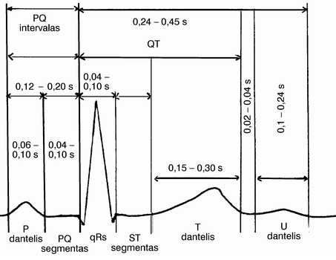
3 pav. Normalios elektrokardiogramos charakteristika (Merkienė, 2000)

Elektrokardiogramą sudaro šeši danteliai, t.y. penki ryškūs ir vienas neryškus dantelis aukščiau ar žemiau izoelektrinės linijos. Izoelektrinė linija- širdies raumens poilsio linija; danteliai į viršų nuo izolinijos- teigiami, o į apačią- neigiami (Skirius, 2006). Visi penki danteliai ir tarp jų esantys tarpai sudaro širdies veiklos ciklą ir rodo tam tikrus širdies dalių jaudinimo etapus.
Elektrokardiograma gali būti registruojama ir fizinio krūvio metu, tokiu atveju galūnių elektrodus reikia pritvirtinti kitoje vietoje, t.y. prie krūtinės ir liemens ant kaulinių iškilimų netoli atitinkamos rankos ar kojos (Rugienius, 2010).
Rodiklių kaitai vertinti dažniausiai naudojamos keturios EKG rodiklių grupės (Šilanskienė, 2003; Vainoras ir kt., 2005). Pirmajai grupei priskiriamos RR intervalo reikšmės. RR intervalas atspindi širdies susitraukimų dažnį ir ritmiškumą. Jei visi intervalai RR vienodi, tai ŠSD yra ritmiškas (Vainoras, 1996). Antrai grupei priskiriami rodikliai, atspindintys elektrokardiogramos JT intervalo kaitos ypatybes ramybės, krūvio ir atsigavimo metu. Trečiajai grupei rodiklių priskiriami ST–segmento rodikliai ramybės, didžiausiojo fizinio krūvio metu. ST–segmento depresija atliekant fizinius krūvius parodo, kad atsirado išeminių reiškinių krūvio metu. (Vainoras ir kt. 2002). Šis rodiklis nėra informatyvus vertinant treniruotų asmenų širdies funkcinės būklės kaitos ypatybes (Buliuolis ir kt., 2003). Ketvirtajai rodiklių grupei priskiriami santykiniai rodikliai. Dažniausiai taikomas yra elektrokardiogramos intervalų JT ir RR santykis ir jo kaita. (Sadzevičienė, 2005)
Fizinio krūvio mėginių metu, tiriant ŠSD ir arterinio kraujospūdžio kitimus, galima vertinti ŠKS funkcinę būklę bei adaptaciją fiziniams krūviams. Atliekant funkcinius mėginius fiziniai krūviai turėtų būti tiksliai dozuoti, nes širdies ir kraujagyslių sistemos reakcijos labai priklauso nuo krūvio intensyvumo.
Vertinant ŠKS funkcinę būklę dažnai vertinamas ŠSD rodiklis. Jį veikia keletas veiksnių. Kuo vyresnis žmogus, tuo maksimalus ŠSD pradeda labiau mažėti (Soares-Miranda , Sattelmair ir kr, 2014). ŠSD būna didesnis kai žmogus būna vertikalioje ir mažesnis esant horizontalioje kūno padėtyje (Aulik, 1990), taip pat galimi pokyčiai, kurie priklauso nuo lyties, kraujo tūrio, aplinkos sąlygų. Norint netiesiogiai įvertinti žmogaus pajėgumą, dažnai naudojamas ŠSD vertinimas. ŠSD reikšmės naudojamos taikant Rufjė-Diksono indeksą aerobiniam darbingumui vertinti.
AKS, pulsinis slėgis ir jo kitimas parodo kaip raumenys yra aprūpinami krauju. (Poderys, 2000; Buliuolis ir kt. 2003). Širdis, kaip siurblys, sukuria tam tikrą slėgį – sistolinį, o diastolinis kraujo slėgis labiau priklauso nuo kraujagyslių bendrojo periferinio pasipriešinimo (Schmidt, Thews, 1996), taigi, pulsinė AKS amplitudė yra veiksnys, lemiantis kraujo srovės tūrinį greitį ir raumenų aprūpinimą krauju.
Arterinis kraujo spaudimas rodo funkcinę kraujotakos būklę. Su amžiumi sistolinis AKS didėja labiau negu diastolinis tai susiję su kraujagyslių elastingumo mažėjimu (Soares-Miranda, Sattelmair ir kt, 2014). Taip pat AKS pokyčius lemia fizinis krūvis (Koltan ir kt., 2001). Fizinio krūvio atlikimo metu sistolinis AKS didėja, bet priklausomai nuo pratimo specifiškumo, atsakas gali būti kitoks. Normalus AKS atsakas į dinaminio pobūdžio fizinius pratimus laikomas toks, kai didėjant darbo intensyvumui pamažu didėja sistolinis AKS, tačiau pasiekus maksimalaus krūvio dydį dėl atsiradusio nuovargio darbas toliau nebegali būti tęsiamas. Pasak autorių (Koltyn ir kt., 2001), sistolinis AKS neturėtų būti didesnis nei l80–240 mmHg. Autorių duomenimis sveikų suaugusių žmonių sistolinis AKS žasto arterijoje dinaminių pratimų metu turėtų padidėti 50–70 mmHg , o diastolinis AKS – mažai kisti arba mažėti (Dadelienė, 2006).

1.6 Sveikatos rizika susijusi su fiziniu aktyvumu

Daug kalbama apie fizinio aktyvumo naudą ŠKS, tačiau prieš tai buvę fiziškai pasyvūs ir mažo fizinio pajėgumo žmonės, turi nepamiršti saugumo. Staigi mirtis, ypač jaunų žmonių, reta, bet labai skaudi intensyvaus fizinio aktyvumo pasekmė, žmonėms, kurie tinakmai nepasirinko fizinio krūvio treniruočių metu. Padidėjusi rizika susijusi su padidėjusiu arteriniu kraujo spaudimu Vidutinio intensyvumo fizinis aktyvumas – geriausias efektyvumo ir rizikos santykis (Šiupšinskas,2008). Sveikatą stiprinančių pratybų metu svarbu sekti ŠSD, jis neturėtų viršyti rekomenduotinos normos, kuri apskaičiuojama pagal formulę: 220 – amžius = maksimalus ŠSD (MŠD), MŠD×0,8 = didžiausia optimali širdies dažnio vertė (Poderys, 2004).
Stiprinant organizmo sveikatą būtina atsižvelgti į šiuos ypatumus:
- Nebandyti pasiekti maksimalių krūvių, bet siekti optimalaus krūvio, kuris teikia malonumą.
- Palaipsniui didinti fizinį krūvį, o ne intensyvumą; įvertinti slenkstinius, t.y. pradinius rekomenduojamus ir sveikatą stiprinančius krūvius.
- Atlikti kuo daugiau pratimų, kurių metu kuo daugiau raumenų grupių įtraukiama į darbą.
- Daugiau dėmesio skirti dinaminiui raumenų darbui.
- Tinkamai suderinti darbą ir poilsį.
- Nuolat naujinti fizinius pratimus.
- Nedaryti per didelių pertraukų, nes dažnas darbingumo gerėjimas ar blogėjimas gali pareikalauti iš organizmo papildomų pastangų.
- Parinkti mitybą, kuri būtų adekvati judėjimo kiekiui.
- Akcentuoti aerobinio pobūdžio darbą (Skurvydas, 1999).
Svarbu žinoti, kad sveikatos stiprinimas nėra sportinė treniruotė, todėl sportinės treniruotės ir sveikatos stiprinimo pratybų principai nėra tie patys. Svarbu prieš pradedant užsiimti sveikatą stiprinančia fizine veikla, pasitarti su gydytoju ar kineziterpeutu ir išsitirti sveikatos būklę, kad sveikatos stiprinimas netaptų sveikatą žalojančiu veiksniu.

2. TYRIMO ORGANIZAVIMAS IR METODIKA
Buvo atlikti du tyrimai:
I tyrimas – pratybų sporto salėje ir šiaurietiško ėjimo pratybų įtaka širdies ir kraujagyslių sistemai;
II tyrimas – šešių mėnesių trukmės pratybų sporto salėje ir šiaurietiško ėjimo pratybų įtaka širdies ir kraujagyslių sistemai.

2.1. Tiriamieji ir tyrimo protokolas

I tyrimas: pratybų sporto salėje ir šiaurietiško ėjimo pratybų įtaka širdies ir kraujagyslių sistemai buvo atliktas LSU Kineziologijos laboratorijoje. Darbui atlikti buvo pateikta paraiška ir gautas LSMU bioetikos centro leidimas. Tyrime dalyvavo 10 tiriamųjų (vyrai, amžius – 46,3±1,2 m., KMI – 24,3±1,4), tai sportuojantys Panevėžio sporto klube „Tauras“ asmenys. Visi tiriamieji buvo sąlyginai sveiki asmenys, nesiskundžiantys širdies ir kraujagyslių sistemos funkcijos sutrikimais, turintys gydytojo leidimą dalyvauti sveikatos stiprinimo fiziniais pratimais užsiėmimuose.
Tiriamieji burtų keliu buvo padalinti į dvi grupes ir dayvavo dviejose sveikatos stiprinimo pratybose su trijų dienų pertrauka tarp jų. Pirmoji grupė pirmiau dalyvavo pratybose sporto salėje ir po trijų dienų pertraukos –atliko šiaurietiško ėjimo užduotį. Antroji grupė – priešinga seka: pirmiau atliko šiaurietiško ėjimo užduotį ir po trijų dienų pertraukos – pratybas sporto salėje. Tiek ėjimo metu, tiek atliekant pratybas sporto salėje tiriamieji naudojo pulsometrus, kad būtų sekamas jų pulsas pratybų metu.
Prieš pratybas ir po jų (praėjus 25–30 min po pratybų) tiriamieji dalyvavo funkcinės būklės vertinime, t.y. atliko Rufje fizinio krūvio mėginį (30 pritūpimų per 40s), kurio metu su kompiuterizuota EKG registravimo ir analizės sistema ”Kaunas-krūvis” buvo nepertraukiamai registruojama 12 standartinių derivacijų elektrokardiograma (EKG) ir kas minutę matuojamas arterinis kraujo spaudimas (AKS).
Ketvirtame paveiksle parodyta principinė pirmojo tyrimo organizavimo schema.

Šiaurietiškas ėjimas
Pratybos sporto salėje

Rufje fizinio krūvio mėginys
(EKG, AKS)
I grupė grupė
II

Rufje fizinio krūvio mėginys
(EKG, AKS)
4 pav. Principinė pirmojo tyrimo organizavimo schema

II tyrimas: šešių mėnesių trukmės pratybų sporto salėje ir šiaurietiško ėjimo pratybų įtaka širdies ir kraujagyslių sistemai buvo atliktas Panevėžio sporto klube „Tauras“. Darbui atlikti buvo pateikta paraiška ir gautas LSMU bioetikos centro leidimas. Prieš atliekant tyrimą tiriamieji užpildė anketas ir pasirašė sutikimo dalyvauti tyrime formą. Tyrime dalyvavo 28 tiriamųjų (vyrai, amžius – - 45,8±1,4 m., KMI – 25,3±1,5), tai sportuojantys Panevėžio sporto klube „Tauras“ asmenys. Visi tiriamieji buvo sąlyginai sveiki asmenys, nesiskundžiantys širdies ir kraujagyslių sistemos funkcijos sutrikimais, turintys gydytojo leidimą dalyvauti sveikatos stiprinimo fiziniais pratimais užsiėmimuose. Didžioji dalis tiriamųjų buvo moterys, jos sudarė 78 proc. tiriamojo kontingento. Tiriamieji buvo atrinkti atsitiktine tvarka ir suskirstyti į dvi grupes, kurios pagal amžiaus vidurkį, kūno masę, lytį, ramybės ŠSD ir AKS tarpusavyje statistiškai reikšmingai nesiskyrė. Tiriamajam kontingentui buvo taikoma skirtingo pobūdžio sveikatą stiprinančios pratybos. Pirmajai grupei buvo taikomas šiaurietiškas ėjimas, o antrajai - pratybos sporto salėje. Abiem grupėm pratybos tęsėsi 6 mėn., tris kartus per savaitę, po 1,5val. I ir II grupių tiriamųjų ŠKS funkcinė būklė buvo tirta du kartus: prieš pradedant pratybas ir po jų. Tiek ėjimo metu, tiek atliekant pratybas sporto salėje tiriamieji naudojo pulsometrus, kad būtų sekamas jų pulsas pratybų metu.
Antrojo tyrimo schema parodyta penktame paveiksle.
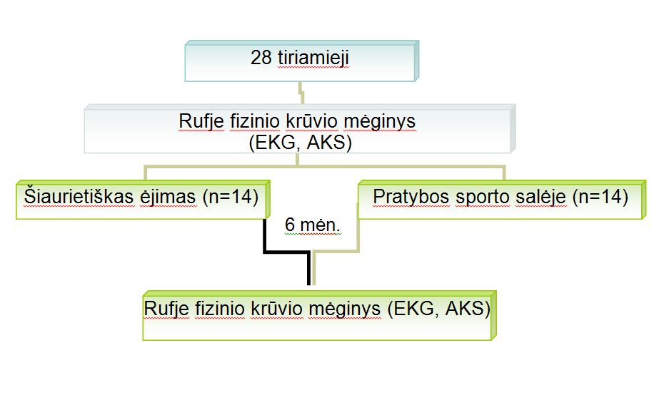
5 pav. Principinė antrojo tyrimo organizavimo schema

2.2. Poveikio metodai

Tiriamiesiems buvo taikyta du skirtingi sveikatą stiprinančių pratybų būdai: šiaurietiškas ėjimas ir pratybos sporto salėje. I - jai grupei buvo taikoma šiaurietiškas ėjimas, o II- jai - pratybos sporto salėje. I grupės tiriamieji vieno užsiėmimo metu nueidavo apie penkis kilometrus, krūvio intensyvumas buvo nustatomas pagal ŠSD. Tiriamieji šiaurietiško ėjimo technikos buvo mokomi du kartus, po pusantros valandos, kad gerai įsisąmonintų ėjimo techniką. Tiriamuosius instruktavo kvalifikuotas šiaurietiško ėjimo instruktorius, kuris mokė ALFA ėjimo technikos (Marie-Kathrin Breyer, 2010).Ši technika aiškinama taip:
A (attention) vertikali kūno padėtis
L (long arms) ištiestos rankos (nesulenktos per alkūnes)
F (flat poles) pagriebiant lazdą ir ją pastatant išlaikyti vienodą kampą
A (adapted steps) žingsniai, pritaikyti prie judėjimo intensyvumo (4-5,5 km/h greičiu)
Šią techniką sudaro 6 etapų pratimai:
Pirmasis etapas
Svarbu sureguliuoti rankenų dirželius, tinkamai pasirinkti lazdos aukštį, kurį galima apskaičiuoti žmogaus ūgį centimetrais padauginus iš 0,66 (6 pav.).
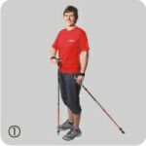
6 pav.Pirmas ėjimo technikos mokymo etapas (http://www.leki.lt/oxid-oxid-oxid-4/)
Antrasis etapas
Paprastasis ėjimas: ištiesus pirštus, lazdos mojamos pirmyn ir atgal. Rankos judinamos ritmiškai. Ištiesus pirštus lazdas siūbuoti pirmyn ir atgal (7 pav.).
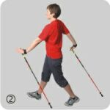
7 pav. Antras ėjimo technikos mokymo etapas (http://www.leki.lt/oxid-oxid-oxid-4/)
Trečiasis etapas
Moti abi lazdas pirmyn ir atgal vienu metu. Atkreipti dėmesį, kad mažasis pirštelis būtų tinkamai sulenktas ir ištiesiamas akcentuojant horizontalią lazdų judėjimo trajektoriją (8 pav.).
Moti lazdas priešingomis kryptimis pirmyn ir atgal. Šis judesys reikalauja daugiau pastangų užtikrinant kairės ir dešinės rankų kryžminę koordinaciją (8 pav.).
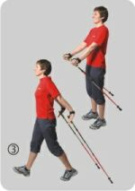
8 pav. Trečias ėjimo technikos mokymo etapas (http://www.leki.lt/oxid-oxid-oxid-4/)

Ketvirtasis etapas
Įtraukti pilvą krūtinės ląstos link. Ištiesti liemenį (bet pernelyg neįtempti) ir kojas (išlaikyti kelių stabilumą). Teisingai einant klubai kils į viršų, todėl stuburas bus apsaugotas ir judės tinkamai (9 pav.).
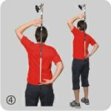
9 pav. Ketvirtas ėjimo technikos mokymo etapas (http://www.leki.lt/oxid-oxid-oxid-4/)
Penktasis etapas
Pečius judinti priešinga kojoms kryptimi: stipriai ranka moti pirmyn, stengtis kuo ilgiau iš vietos nepajudinti pėdų (10 pav.).
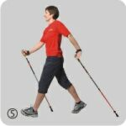
10 pav. Penktas ėjimo technikos mokymo etapas (http://www.leki.lt/oxid-oxid-oxid-4/)
Šeštasis etapas
Aktyvus pėdų darbas. Eiti nuo kulno išorine pėdos dalimi, baigiant didžiojo piršto pagalvėle. Įtempti kojų raumenis, stabilizuoti kelius. Visi etapai yra sujungiami ėjimo metu. Ėjimas turi būti vientisas ir harmoningas.
II grupės tiriamieji, kuriems buvo taikomas sveikatą stiprinančios pratybos, atliko fizinius pratimus sporto salėje įvairioms raumenų grupėms. Jiems buvo taikoma pratimai panaudojant treniruoklius, svarmenis, elastinio pasipriešinimo gumas, nestabilias plokštumas ir kt. priemones. Tiriamieji buvo prižiūrimi kineziterapeuto. Sveikatą stiprinančių pratybų veiksmingumas buvo vertinamas palyginant abiejų grupių gautus elektrokardiogramos rodiklius Rufje fizinio krūvio mėginio metu prieš pradedant pratybas ir po šešių mėnesių pratybų.

2.3 Tyrimo metodai
Darbe taikyti šie tyrimo metodai:
- elektrokardiografija,
- arterinio kraujo spaudimo matavimas,
- fizinio krūvio mėginiai

2.3.1 Elektrokardiografija
Rufje fizinio krūvio mėginio metu buvo registruojama 12 standartinių derivacijų EKG naudojant analizės sistemą „Kaunas – krūvis“. AKS buvo matuojamas prieš krūvį, iškart po krūvio, pirmąją ir antrąją atsigavimo minutę. Ši sistema sukurta Lietuvos Sveikatos Mokslų Universitete Kardiologijos institute. EKG analizės sistema pamatuodavo ir pateikdavo registruojamų EKG rodiklių suvidurkintas reikšmes visų 12 EKG atvadų per 10 s registracijos intervalą. Buvo analizuojami ir vertinami šie rodikliai :
- ŠSD
- JT intervalų trukmė
- ST segmento depresija
- Registruotų EKG rodiklių atsigavimo pusperiodis (_{1/2}T)
- QRS intervalo trukmė
- JTc intervalo trukmė

2.3.2 Arterinio kraujo spaudimo matavimas
Arterinis kraujo spaudimas buvo matuojamas prieš mėginį, iškart po jo, baigiantis pirmajai ir atsigavimo minutėms, Korotkovo metodu kairės rankos žasto srityje. Buvo analizuojami šie AKS rodikliai: sistolinis (sAKS), diastolinis (dAKS) ir pulsinis slėgis bei jų kaita.

2.3.3 Rufje fizinio krūvio mėginys
Vertinant tiriamųjų širdies ir kraujagyslių sistemos būklę bei fizinį parengtumą buvo naudojamas Rufje fizinio krūvio mėginys. Rufje mėginys buvo atliekamas taip: prieš krūvį buvo matuojamas AKS, tiriamieji atliko 30 pritūpimų per 45s, iškart po krūvio ir dvi minutės po krūvio buvo matuojamas AKS. Viso mėginio metu buvo registruojamas 12 standartinių derivacijų EKG (4 pav.).
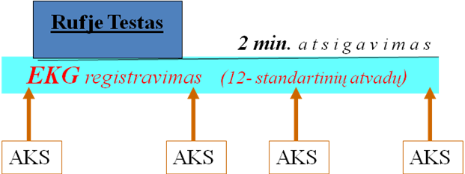
11 pav. ŠKS būklės vertinimas

2.4. Statistika ir duomenų analizės ypatybės
Gauti tyrimų duomenys buvo apskaičiuojami pasinaudojant matematinės statistikos metodais, apskaičiuojant rezultatų vidurkius, vidutinius kvadratinius nukrypimus, aritmetinio vidurkio paklaidas ir skirtumo patikimumus tarp jų,. Visi skaičiavimai buvo atliekami kompiuteriu su “Excel-2000” programa.

3. REZULTATAI
3.1 Pratybų sporto salėje ir šiaurietiško ėjimo pratybų įtaka širdies ir kraujagyslių sistemai

Šio tyrimo rezultatai pateikti 12 –18 paveiksluose. Visuose šiuose paveiksluose pateikiama registruotų ŠKS funkcinės būklės rodiklių kaita, atliekant Rufje fizinio krūvio mėginį santykinės ramybės būsenoje (prieš pratybas), bei šių rodiklių kaita atliekant mėginį podarbinio nuovargio būsenoje, t.y. praėjus 25–30 minučių po pratybose atlikto krūvio.
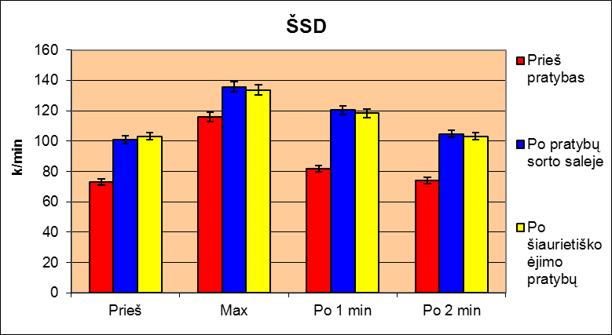
12 pav. ŠSD kaita atliekant Rufje krūvio mėginį

ŠSD kaita tiriamiesiems atliekant tris fiziniokrūvio mėginius pateikta 12-tame paveiksle. Taip, santykinės ramybės būsenoje prieš atliekant Rufje fizinio krūvio mėginį ŠSD vidutiniškai buvo 73,1±2,16 k/min. Po pratybų sporto salėje pakartojus mėginį užregistravome statistiškai reikšmingai (p<0,05) didesnes ŠSD reikšmes. Vidutiniškai ŠSD buvo 100,9±2,46 k./min.. Po šiaurietiško ėjimo pratybų ŠSD ramybės būsenoje taip pat buvo statistiškai reikšmingai didesnis negu prieš ėjimą (103,2±2,36 k/min., p<0,05). Lyginant ŠSD tarp abiejų sveikatą stiprinančių pratybų poveikio, statistiškai reikšmingų skirtumų neradome (p>0,05). Kitos mūsų vertintos ŠSD reikšmės, registruotos atliekant Rufje fizinio krūvio mėginį, taip pat buvo statistiškai reikšmingos, (p<0,05) didesnės nei kontrolinio tyrimo metu (prieš pratybas). Didžiausi statististiškai reikšmingi pokyčiai buvo stebimi po pirmos atsigavimo minutės, kai ŠSD reikšmė kontrolinio mėginio metu buvo 81,8±1,9 k./min., po pratybų sporto salėje buvo 120,5±2,9 k./min., o po šiaurietiško ėjimo pratybų buvo 118,4±2,9 k./min. (p<0,05). Taip didžiausios ŠSD reikšmės, registruotos krūvio pabaigoje, o taip pat ŠSD reikšmės užregistruotos ir po pirmos atsigavimo minutės, bei po antros atsigavimo minutės, buvo tokios pat padidėjusios lyginant su kontroliniu tyrimu (p<0,05). Lyginant mūsų taikytas dvi sveikatą stiprinančias pratybas tarpusavyje reikšmingo pokyčio neradome (p>0.05).
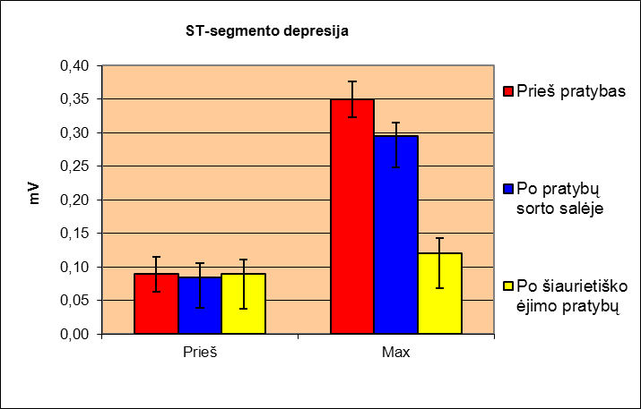
13 pav.Elektrokardiogramos ST-segmento depresijos vertės santykinės ramybės būsenoje ir atliekant Rufje krūvio mėginį

Vidutinės elektrokardiogramos ST-segmento depresijos reikšmės registruotos santykinės ramybės būsenoje ir atliekant Rufje krūvio mėginį patektos 13 paveiksle. Prieš pratybas atlikto tyrimo metu radome, kad ramybės ST-segmento depresija nebuvo reikšminga. Taip pat nebuvo statistiškai reikšmingų skirtumų (p>0,05) tarp ST-segmento depresijos reikšmių, registruotų po pratybų santykinės ramybės būsenoje (prieš pratybas buvo 0,9±0,3 mV, po pratybų sporto salėje buvo 0,8±0,2 mV, o po šiaurietiško ėjimo ST segmento reikšmė buvo 0,9±0,3 mV). Statistikškai reikšmingus rezultatus (p<0,05) radome, kai lyginome maksimalias ST-segmento depresijos reikšmes, registruotas tiriamiesiems atliekant pritūpimus. Reikšmingi skirtumai buvo lyginant reikšmes prieš ėjimo pratybas ir po jų. Prieš ėjimą ST-segmento depresijos maksimali reikšmė, vidutiniškai, buvo 0,35±0,6 mV, o po ėjimo – 0,12±0,5 mV. Taip pat reikšmingas skirtumas buvo lyginant pratybas sporto salėje ir šiaurietišką ėjimą. Po šiaurietiško ėjimo ST-segmento depresijos reikšmė buvo 0,12±0,5mV, o po pratybų sporto salėje – 0,29±0,5 (p<0,05) .

14 pav. Elektrokardiogramos JT/RR santykio kaita atliekant Rufje krūvio mėginį
Vertinat JT/RR santykio rodiklius gavome statistiškai reikšmingą skirtumą (p<0,05) tarp kontrolinio mėginio ir po pratybų sporto salėje taip pat reikšmingi pokyčiai buvo tarp kontrolinio mėginio ir šiaurietiško ėjimo. Reikšmingus rezultatus gavome prieš atliekant mėginį, kur JT/RR prieš pratybas buvo 0,34±0,2, po pratybų sporto salėje 0,41±0,1, o po šiaurietiško ėjimo 0,43±0,2 (p<0,05). Ta pati tendencija yra lyginant maksimalias reikšmes, reikšmes po pirmos atsigavimo minutės ir po antros atsigavimo minutės, čia statistikai reikšmingi pokyčiai buvo tarp mėginio prieš pratybas ir mėginių po pratybų.

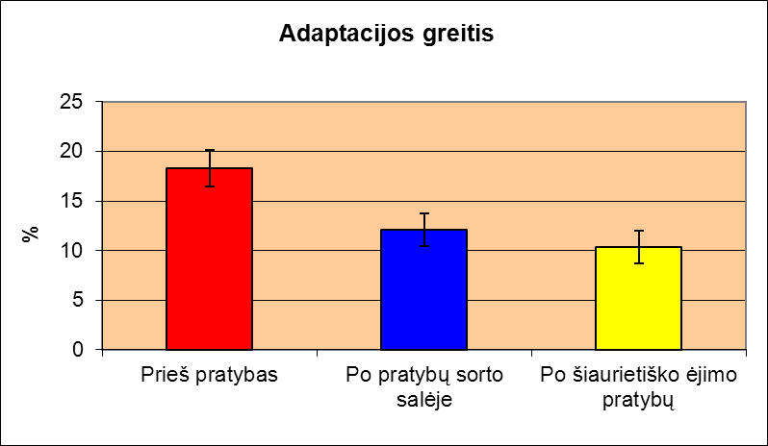
15 pav. Adaptacijos greičio rodiklio reikšmės prieš pratybas ir po jų
Penkioliktame paveiksle pateikta adaptacijos greičio rodiklio reikšmės tiriamiesiems atliekant pritūpimus prieš pratybas ir po jų. Prieš pratybas mūsų vertinamas rodiklis, vidutiniškai, buvo 18,3±1,6 proc. po pratybų sporto salėje statistiškai reikšmingai pakito iki 12,1±1,66% (p<0,05). Adapatcijos greitis po šiaurietiško ėjimo statistiškai reikšmingai sumažėjo iki 10,3±0,77 % lyginant su adaptacijos greičiu prieš ėjimą (p<0,05). Statistiškai reikšmingo adaptacijos greičio pokyčio tarp pratybų sporto salėje ir šiaurietiško ėjimo nebuvo (p>0,05).
Sistolinio AKS kaita, atliekant Rufje fizinio krūvio mėginį pateikta 16 paveiksle, liudija apie jo padidėjimą dėl atliekamo krūvio ir pilną atsigavimą per dvi poilsio minutes. Šio tyrimo metu gauti rezultatai atskleidė šias sistolinio AKS kaitos ypatybes. Po pratybų (tiek šiaurietiško ėjimo, tiek pratybų sporto salėje) sistolinis AKS buvo sumažėjęs (pokrūvinė hipotenzija), tačiau tai nebuvo statistiškai reikšmingas skirtumas (p>0,05). Neradome statistiškai reikšmingo skirtumo tarp didžiausių sistolinių AKS reikšmių, registruojamų iš karto po pritūpimų, lygindami visų trijų tyrimų rezultatus (prieš pratybas – po šiaurietiško ėjimo pratybų – po pratybų sporto salėje). Taip pat buvo stebima, jog šios maksimalios sistolinio AKS reikšmės buvo neženkliai mažesnės tyrime po šiaurietiško ėjimo pratybų.

- pav. Sistolinio ir diastolinio AKS kaita atliekant Rufje krūvio mėginį

Diastolinio AKS reikšmė ramybės metu prieš pratybas buvo 85±2,2 mm/Hg, o po šiaurietiško ėjimo buvo 79,3±2,3 mm/Hg, tai buvo reikšmingas pokytis (p<0,05). Reikšmingo pokyčio ramybės metu tarp mėginio prieš pratybas ir po pratybų sporto salėje nebuvo (p>0.05). Po šiaurietiško ėjimo statistiškai reikšmingai sumažėjo maksimali diastolinio AKS reikšmė (60,2±2,6 mm/Hg) mėginio metu, lyginant su mėgino ta pačia reikšme po pratybų sporto salėje (67,7±2,6 mm/Hg) ir kontrolinio mėginio prieš ėjimą (69,3±2,6mm/Hg) (p<0,05). Atsigavimo metu taip pat matomas reikšmingas pokytis po šiaurietiško ėjimo lyginant su pratybomis sporto salėje ir kontroliniu mėginiu (p<0,05). Diastolinis AKS po šiaurietiško ėjimo pirmąją atsigavimo minutę buvo 77,8±1,8 mm/Hg, o antrąją minutę buvo 80,2±1,8 mm/Hg. Po pratybų sporto salėje diastolinis AKS pirmąją atsigavimo minutę buvo 82,2±1,8 mm/Hg, o antrąją atsigavimo minutę buvo 85,1±1,8 mm/Hg.

3.2 Šešių mėnesių trukmės pratybų sporto salėje ir šiaurietiško ėjimo pratybų įtaka širdies ir kraujagyslių sistemai
Šio tyrimo rezultatai pateikti 17 –23 paveiksluose. Paveiksluose kairėje pusėje pateikiama registruotų ŠKS funkcinės būklės rodiklių kaita tyrime atliktame prieš pradedant lankyti reguliarias sveikatos stiprinimo fizinis pratimais pratybas ir dėšinėje – po pusės metų reguliarių pratybų (taikytų poveikių įtakos tyrimas).
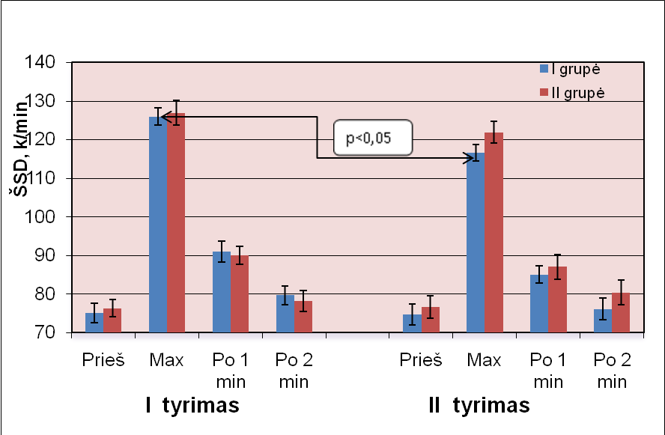

17 pav. ŠSD kaita atliekant Rufje krūvio mėginį prieš ir po šešių mėnesių reguliarių pratybų
I grupė – asmenys praktikavę šiaurietišką ėjimą;
II grupė – asmenys praktikavę pratybas sporto salėje

ŠSD ramybės metu pirmoje grupėje prieš poveikio taikymą buvo 74,3±2,2 k/min, o antroje grupėje buvo 73,8±2,2 k/min. Po pusės metų pratybų ramybės ŠSD reikšmė pakito nežymiai, tad reikšmingo pokyčio negavome (p>0,05). Didžiausia ŠSD reikšmė (maksimali) tyrimo pradžioje I grupėje buvo 126,2±2,3 k./min, o II grupėje buvo 126,9±3,2 k./min. (p>0,05). I grupėje po šešių mėnesių laikotarpio maksimalus ŠSD sumažėjo iki 116,6 ± 2,2 k./min. ( 10,6±0,5 k./min., p<0,05). II grupėje po šešių mėnesių laikotarpio maksimalus ŠSD sumažėjo iki 121,9±2,8 k./min.( pokytis 5±0,4 k,/min., p>0,05).
Vertinant abiejų grupių ŠSD pokyčius fizinio krūvio metu po pusės metų taikytų pratybų nustatyta, kad I grupėje vienam tiriamajam iš 12 ŠSD nesumažėjo, o II grupėje nesumažėjo penkiems tiriamiesiems iš 14.
Gauti duomenys parodė, kad šiaurietiško ėjimo grupėje po sveikatą stiprinančių užsiėmimų ŠSD reakcija į fizinį krūvį buvo mažesnė (p<0,05), nei po fizinių pratybų sporto salėje.

6 mėn

18 pav. Elektrokardiogramos JT intervalo kaita atliekant Rufje krūvio mėginį
I grupė – asmenys praktikavę šiaurietišką ėjimą;
II grupė – asmenys praktikavę pratybas sporto salėje.

I tyrimo metu JT intervalo reikšmė ramybėje tarp grupių nesiskyrė (p>0,05) Pirmoje grupėje buvo 284,2±2,4 ms, o antroje grupėje buvo 281,4±2,4 ms .Po pusės metų sveikatą stiprinančių pratybų reikšmingo JT intervalo pokyčio ramybės metu tarp grupių taip pat nebuvo (p>0,05). Reikšmingų pokyčių atlikus fizinį krūvį tiek pirmo tiek antrojo mėginio metu nebuvo tarp abiejų grupių (p>0,05).

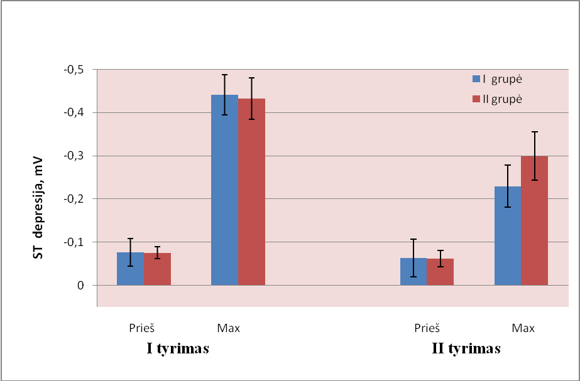

6
mėn

19 pav. Elektrokardiogramos ST segmento kaita atliekant Rufje krūvio mėginį
I grupė – asmenys praktikavę šiaurietišką ėjimą;
II grupė – asmenys praktikavę pratybas sporto salėje

Ramybės metu ST-segmento depresija pirmo ir antro tyrimo metu tarp I ir II grupių reikšmingai nesiskyrė (p>0,05) (12 pav.). ST-segmento depresijos maksimali reikšmė I grupėje buvo -0,44±0,05 mV, o II grupėje -0,43±0,05mV (p>0,05). Po pusės metų sveikatą stiprinančių pratybų statistiškai reikšmingo pokyčio tarp abiejų grupių nebuvo, tačiau I grupėje dviems iš 12 tiriamųjų buvo matoma ST-segmento depresijos vidurkių neigiama reikšmė, o II grupėje penkiems iš keturiolikos buvo šis rodiklis neigiamas. Po pusės metų sveikatą stiprinančių pratybų ST segmento depresijos maksimalios reikšmės mažėjimas I grupėje buvo statistiškai reikšmingas (p<0,05), prieš taikytą poveikį ST-segmento didžiausia reikšmė šiaurietiško ėjimo grupėje buvo -0,44±0,05 mV, o po poveikio buvo -0,23±0,06 mV (pokytis 0,21±0,01 mV, p>0,05). II grupėje statistiškai reikšmingo skirtumo po taikyto poveikio nebuvo (p>0,05), tačiau buvo ST segmento depresijos mažėjimo tendencija. Prieš poveikį ST-segmento didžiausia reikšmė buvo -0,43±0,05 mV, o po 6 mėnesių užsiėmimų buvo -0,30±0,06 mV (skirtumas 1,2 ±0,01 mV) (p>0,05).
Gauti duomenys parodė, kad šiaurietiško ėjimo grupėje po sveikatą stiprinančių užsiėmimų buvo mažesnė ST-segmento depresija (p<0,05) nei grupėje, kuriai buvo taikytos pratybos sporto salėje.

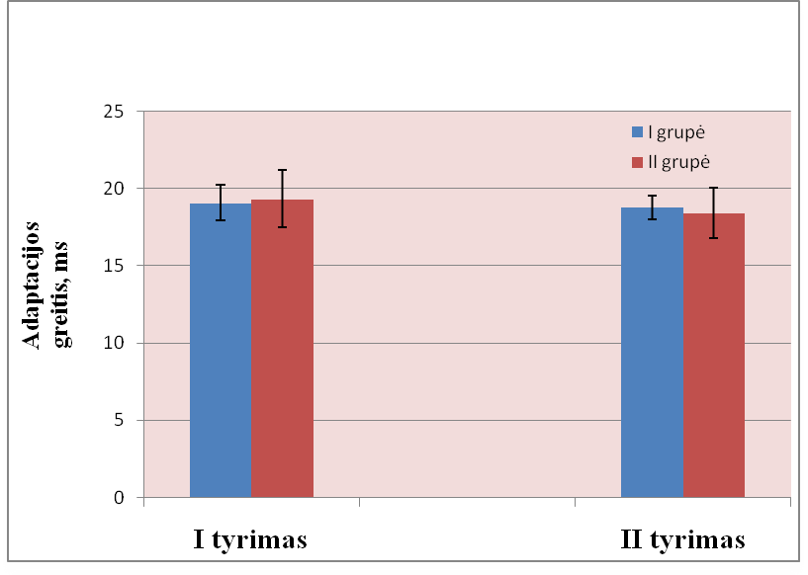

6
mėn
20 pav. Elektrokardiogramos adaptacijos greičio kaita atliekant Rufje krūvio mėginį
I grupė – asmenys praktikavę šiaurietišką ėjimą;
II grupė – asmenys praktikavę pratybas sporto salėje.

Statistikšai reikšmingų adaptacijos greičio pokyčių grupėse turimo metu nenustatyta nei prieš poveikio taikymą, nei po pusės metų trukmės pratybų.

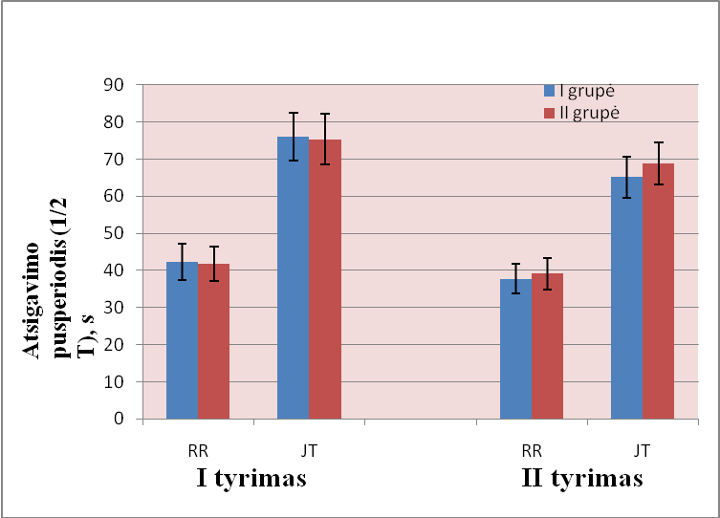

6
mėn

21 pav. Elektrokardiogramos atsigavimo pusperdiodžio kaita atliekant Rufje krūvio mėginį
I grupė – asmenys praktikavę šiaurietišką ėjimą;
II grupė – asmenys praktikavę pratybas sporto salėje.

Nustatyta, kad po Rufje mėginio RR ir JT reikšmių skirtumai pirmojo ir antrojo mėginio nesiskyrė, tačiau matoma šio rodiklio mažėjimo tendencija po sveikatą stiprinančių pratybų.

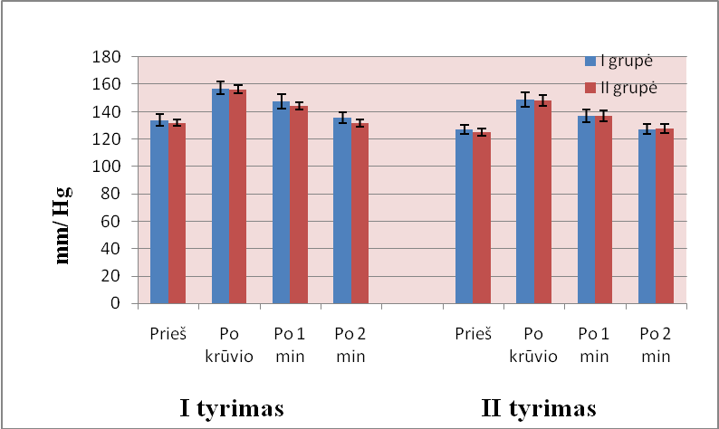

6
mėn

22 pav. Sistolinio AKS kaita atliekant Rufje krūvio mėginį
I grupė – asmenys praktikavę šiaurietišką ėjimą;
II grupė – asmenys praktikavę pratybas sporto salėje

Po pusės metų sveikatą stiprinančių pratybų reikšmingo sAKS pokyčio ramybės metu tarp grupių nebuvo (p>0,05), tačiau yra nustatyta sAKS mažėjimo tendencija ramybėje abiejose grupėse. I grupėje ramybė metu jis buvo 133,8±4,4 mm/Hg, o po šešių mėnesių 126,9±3,4 mm/Hg (p>0,05).II grupėje sAKS reikšmė ramybėje I tyrimo metu buvo 132,0±2,3 mm/Hg, o po pusės metų buvo 125,0±2,7 mm/Hg. Mūsų atlikto I tyrimo metu I grupėje sAKS didžiausia reikšmė buvo 156,3±3,0 mm/Hg, o po 6 mėn. šiaurietiško ėjimo 148,2±4,1 mm/Hg (p>0,05). II grupėje I tyrimo metu sAKS krūvio metu buvo 157,2±4,6 mm/Hg, o po poveikio taikymo 148,8±5,3 mm/Hg. Reikšmingo pokyčio po poveikio taikymo nebuvo.

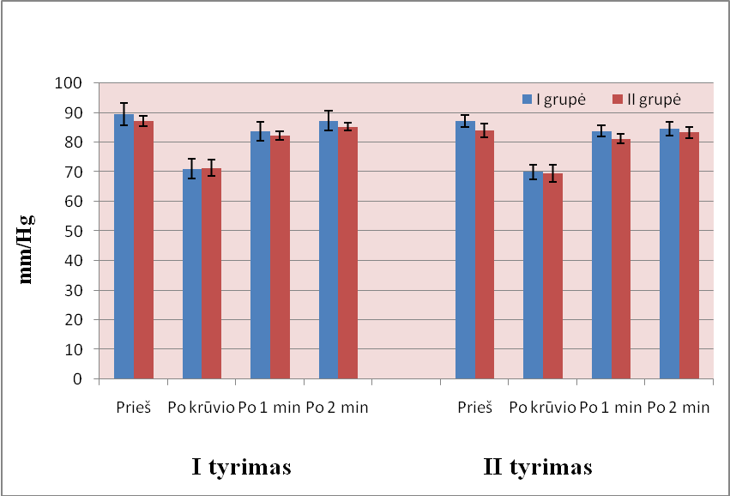

6
mėn
23 pav. Diastolinio AKS kaita atliekant Rufje krūvio mėginį
I grupė – asmenys praktikavę šiaurietišką ėjimą;
II grupė – asmenys praktikavę pratybas sporto salėje

Diastolinio AKS rodiklių reikšmingi pokyčiai nepastebėti nei vienoje grupėje, nei prieš poveikio taikymą, nei po jo (p>0,05).
4. REZULTATŲ APTARIMAS
Žmogaus organizmas – sudėtinga sistema, sugebanti save palaikyti, atsinaujinanti bei koreguotis (Baranger, 2000; Vainoras, 2004; 2008; St. Clair Gibson ir kt., 2010). Besikeičiant išorinėms aplinkos sąlygoms, kinta įvairių organizmo sistemų veikla, todėl išoriniai aplinkos veiksniai gali būti naudojami kaip sveikatą stiprinantys veiksniai. Fiziniai pratimai yra priskiriami išorinių veiksnių grupei (Muckus, 2004; Dunn et al., 2013). Aktualia praktikos ir mokslo problema lieka ieškant atsakymo į klausimą, kokio pobūdžio fizinė veikla ar fizinis aktyvumas yra efektyviausias siekiant stiprinti sveikatą (Vainoras, 2004, Dunn et al., 2013). Kad atsakyti į šį klausimą būtina įvertinti daugelio atliktų tyrimų rezultatus, palyginti įvairių fizinių krūvių greitosios ir ilgalaikės adaptacijos efektus. Atliekant fizinius pratimus aktyvėja daugelio organizmo funkcinių sistemų veikla, aktyvėja daugelio reguliacinių mechanizmų veikla, todėl galimi ir mokslinėse publikacijose sutinkami įvairūs vertinimai. Dažnai yra tiriama raumenų funkcinio pajėgumo kaita (Enoka, Duchateau, 2008) kvėpavimo sistemos reakcijos į fizinius krūvius , tiriama biocheminių rodiklių kaitos ypatybės atliekant įvairaus intensyvumo fizinius krūvius. Daugelis tyrėjų pažymi, kad širdies ir kraujagyslių sistemai yra priskiriamas išskirtinai svarbus vaidmuo organizmo adaptacinėse reakcijose į fizinius krūvius, nes tai yra viena iš gyvybiškai reikšmingiausiųjų organizmo sistemų (Trinkūnas, 2000; Vainoras, 2003; Hollmann, 2006; Žumbakytė, 2006; Pavlik et. al. 2010). Yra pasiūlyta labai daug įvairių testų, fizinio krūvio mėginių, kurie skirti įvertinti žmogaus fizinį darbingumą, o vertinti adaptacijos fiziniams krūviams ypatybes tinkamiausi yra dozuoto fizinio krūvio mėginiai (Vainoras, 2003; Poderys ir kt., 2010). Būtent todėl mes ir pasirinkome Rufje fizinio krūvio mėginį (30 pritūpimų per 45 sekundes) kaip dozuoto krūvio mėginį ir EKG rodiklių vertinimus šiame darbe iškeltų uždavinių sprendimui.
Vienas iš klausimų, būtinų aptarti, vertinat mūsų tyrimo rezultatus yra pasirinktų EKG rodiklių prasmė. Mes pasirinkome šiuos EKG rodiklius: RR intervalas arba ŠSD; JT intervalo trukmė; elektrokardiogramos intervalų JT ir RR santykis – JT/RR bei ST-segmento depresija.
JT intervalas ir jo kaita. EKG JT intervalas yra matuojamas nuo jungties taško J iki T bangos pabaigos. EKG JT intervalas rodo širdies skilvelių repoliarizacijos procesų eigą ir naudojamas kaip repoliarizacijos trukmės rodiklis, o jo kaita yra susijusi su miokardo metabolizmo kaita (Vainoras ir kt., 1999; 2008). Elektrokardiogramoje skilvelių sistolės laikas atitinka JT intervalą, T dantelis rodo skilvelių repoliarizacijos pabaigą (Muntianaitė-Dulkinienė, 2009).
ST-segmento depresija tai ST-segmento amplitudžių suma 12-kos EKG atvadų. Krauju širdį aprūpina vainikinės kraujagyslės, kurios normalus darbas susijęs su dideliu deguoninio metabolizmo lygiu.Širdies veikla yra reikšminga, todėl O₂ poreikis miokarde turi būti patenkinamas esant bet kuriam metabolizmo lygiui (Vitkienė, Čapkauskienė, 2008). Jeigu fizinio krūvio metu vainikinės kraujagyslės nepakankamai aprūpinamos krauju, tai pasikeitus metabolinių procesų pusiausvyrai (prasideda ir bedeguoniniai procesai), pakinta miocito biochenimė terpė, ir atitinkamai, elektriniai miocitų potencialai ir EKG registruojama pokyčiai (ST-segmento depresija). Būtina pažymėti, kad galimi ir trumpalaikiai ST-segmento pokyčiai, būtent kai atliekamas fizinis krūvis, todėl tokie laikini ST-segmento amplitudės sumažėjimai vertinami kaip funkciniai išeminiai reikškiniai. Žodis “funkciniai” apibūdina šių reikškinių laikinumą ir priežastį – jų priežastis neadekvatus fizinis krūvis, nutraukus krūvį – stebima normali tiriamojo būsena (Jernberg, 1999; Uchida ir kt., 2010).
Vienas iš mūsų vertinamų rodiklių buvo adaptacijos greičio rodiklis, kuris parodo kaip suderintai kinta elektrokardiogramos RR ir JT intervalų reikšmės krūvio metu. Tai yra reguliavimo ir aprūpinimo sistemų rodikliai. Būdinga tai, kad RR intervalo kaita yra intensyvesnė, pokyčiai atsiranda pirmiau čia, nei JT intervalo pokyčiuose. Moksilinkų duomenimis tokiu būdu apskaičiuojamas adaptacijos greičio rodiklis yra susijęs su ilgalaikės adaptacijos ypatybėmis ar funkcinės būklės pasikeitimais (Poderys ir kt., 2005).
JT/RR santykis. Tarp santykinių rodiklių pakankamai informatvus rodiklis yra EKG JT ir RR intervalų santykis. Fiziologinė šio rodiklio prasmė yra širdies apkrovos rodiklis. Jeigu minėtą santykį padauginti iš 60 tai gautume laiko trukmę – kiek sekundžių per minutę miokardas susitraukinėjo ir ilsėjosi (Ežerskis, 2009).
Šiaurietiškas ėjimas sparčiai Lietuvoje ir pasaulyje populiarėjantis sveikatos stiprinimo būdas, energijos suvartojimas padidėja 46 proc. daugiau palyginus su įprastu ėjimu, tuo pačiu greičiu. Į darbą įtraukiama daugiau viršutinės kūno dalies raumenų, tai vyksta žmogui to tiesiogiai nesuvokiant (Pérez-Soriano, 2011), tačiau jo teigiamas poveikis yra pastebėtas ir tyrinėjamas.
Pirmasis mūsų darbo uždavinys buvo nustatyti pratybų sporto salėje ir šiaurietiško ėjimo pratybų įtaką širdies ir kraujagyslių sistemos funkcinės būklės rodikliams. Šio tyrimo rezultatai parodė, kad organizmo funkcinę būklę ir jos pasikeitimą dėl pratybose atlikto krūvio galima nusakyti elektrokardiogramos ir arterinio kraujo spaudimo rodiklių kaitos ypatybėmis atliekant dozuoto fizinio krūvio mėginį. Atliekant dozuoto krūvio mėginį po pratybų reikšmingai padidėja ŠSD, padidėja elektrokardiogramos JT/RR santykio reikšmės, padidėja sistolinis ir sumažėja diastolinis arterinis kraujo spaudimas, o žemesnio funkcinio parengtumo asmenims stebimi trumpalaikiai funkciniai išeminiai reiškiniai miokarde. Šie mūsų tyrimų duomenys atitinka kitų tyrėjų išvadas (Zacharienė, 2012) apie fiziologinių pokyčių kryptingumą dėl pratybose atliekamo krūvio ir besivystančio nuovargio. Tačiau vertinant mūsų gautus duomenis, svarbu yra nepamiršti, kad jie buvo gauti praėjus 30 min po pratybų, t.y. ne greitojoje atsigavimo fazėje, bet atspindėjo, tą būseną, kurioje organizmas būna po pratybų ir kuri paskatina ilgalaikės adaptacijos fenomenus.
Po pratybų nuovargio būsenoje, atliekant dozuoto fizinio krūvio mėginį registravome didesnes ŠSD reikšmes ir padidėjusį adaptacijos greičio rodiklį. Nebuvo reikšmingo skirtumo tarp didžiausių sistolinio AKS reikšmių registruojamų po krūvio ir stebėjome išreikštą tendenciją, jog diastolinio AKS reikšmės yra sumažėjusios, nei tai buvo tyrimo metu prieš pratybas.
Lygindami pratybų sporto salėje ir šiaurietiško ėjimo pratybų įtaką širdies ir kraujagyslių sistemai, nustatėme, kad buvo tik tendencija jog atliekant dozuoto krūvio mėginį mažiau padidėja ŠSD ir sistolinis AKS, reikšmingai daugiau sumažėja diastolinis AKS, bei registruojami reikšmingai mažesnio laipsnio trumpalaikiai funkciniai išeminiai reiškiniai miokarde.
Trečiojo tyrimo uždavinys buvo – nustatyti šešių mėnesių trukmės pratybų sporto salėje ir šiaurietiško ėjimo pratybų įtaka širdies ir kraujagyslių sistemai. Funkcinės būklės tyrimo metu buvo registruojami EKG rodikliai atliekant Rufje fizinio krūvio mėginį bei atsigavimo metu. Ilgalaikė ŠKS adaptacija priklauso nuo išorinio poveikio, būtent nuo krūvio pobūdžio (Zacharienė, 2012), todėl buvo tikėtina, kad ilgalaikės adaptacijos efektai gali turėti t.t. skirtumų. Chul Kim (2012) savo darbe nagrinėjo greito ir įprasto ėjimo poveikį ŠKS. Jis pateikia išvadą, kad greitas ėjimas gerina ŠKS funkciją. Tai patvrtino ir mūsų duomenys, kadangi šiaurietiško ėjimo metu ėjimas yra greitesnis, didesniu laipsniu apkraunama ŠKS ir atliekami didesni mostai rankomis kelia didesnius reikalavimus raumenų darbui. Gauti tyrimo rezultatai parodė, kad eilė ŠKS funkcinių rodiklių pasikeitimų buvo reikšmingai didesni šiaurietiško ėjimo grupėje nei grupėje, kuri atlikinėjo fizinio aktyvumo pratybas sporto salėje.
Aptariant antrojo tyrimo rezultatus, galima sugretinti mūsų ir kitų autorių tyrimus bei fiziologijos sampratą apie vertinamo rodiklio prasmingumą.
ŠSD kaita. ŠSD yra plačiai taikomas norint įvertinant organizmo funkcinę būklę ir yra laikomas tinkamiausiu rodikliu netiesiogiai vertinant maksimalų aerobinį galingumą, kadangi jam būdinga beveik tiesinė priklausomybė nuo didėjančio darbo galingumo ir deguonies suvartojimo. Tai visiems lengvai suprnatamas ŠKS funkcinės būsenos rodiklis. Mūsų atlikto tyrimo duomenimis pradinio tyrimo ramybės ŠSD tarp I ir II grupių nesiskyrė (p>0,05). Mokslininkas Figard-Fabre (2010) atlikame tyrime, kurio metu nagrinėjo kaip veikia ŠSD šiaurietiškas ėjimas, gavo duomenis, kuriais remdamąsis teigė, jog šiaurietiško ėjimo dėka sumažėjo tiriamųjų ramybės ŠSD, autorius lygino šiaurietišką ėjimą su paprastu ėjimu.
Vertinant abiejų grupių ŠSD pokyčius fizinio krūvio metu po pusės metų taikytų pratybų nustatyta, kad I grupėje vienam tiriamajam iš 12 ŠSD nesumažėjo, o II grupėje nesumažėjo penkiems tiriamiesiems iš 14.
Gauti duomenys parodė, kad šiaurietiško ėjimo grupėje po sveikatą stiprinančių užsiėmimų ŠSD reakcija į fizinį krūvį buvo mažesnė (p<0,05), nei po fizinių pratybų sporto salėje. ŠSD fizinio krūvio metu mažėjimas gerai atspindi organizmo treniruotumą ir gerėjančią miokardo funkciją, tai gavo ir kiti autoriai savo atliktuose darbuose (Swift, 2012; Musa, 2012).
I tyrimo duomenimis santykinės ramybės būsenoje po pratybų sporto salėje gavome statistiškai reikšmingą (p<0,05) ŠSD reikšmės padidėjimą, tokia pat statistiškai reikšmingą ŠSD mažėjimo tendenciją gavome ir po šiaurietiško ėjimo pratybų (p<0,05). Lyginant ŠSD tarp abiejų sveikatą stiprinančių pratybų poveikio, statistiškai reikšmingų skirtumų neradome (p>0,05).
JT intervalo kaita.JT intervalas elektrokardiogramoje parodo skilvelių repoliarizacijos procesų eigą ir gali būti naudojamas kaip jų repoliarizacijos trukmės rodiklis (Banker ir kt, 1997), o jo kaita yra susijusi su miokardo metabolizmo kaita (Vainoras 2004; Vainoras ir kt. 2008). JT intervalo trumpėjimas rodo pagerėjusį organizmo funkcionalumą – to paties darbo atlikimui reikia mažiau aktyvuoti metabolinius procesus, tai rodo, kad pagerėja organizmo funkcijų ekonomiškumas.
I tyrimo metu JT intervalo reikšmė ramybėje tarp grupių nesiskyrė (p>0,05). Po pusės metų sveikatą stiprinančių pratybų reikšmingo JT intervalo pokyčio tiek ramybės metu, tiek krūvio ar atsigavimo metu tarp grupių taip pat nebuvo (p>0,05). Vitartaitės (2004) atlikame tyrime, kurio metu nagrinėjo ŠKS prisitaikymą fiziniam krūviui, taikant aerobikos treniruotes tris kartus per savaitę. Jos atliktame tyrime JT intervalo reikšmė statistiškai reikšmingai sumažėjo. Aerobikos treniruotės buvo taikytos vienerius metus, todėl galime daryti prielaidą, kad mūsų tyrime nebuvo reikšmingo pokyčio, nes tyrimo trukmė buvo per trumpa ir tiriamųjų skaičius buvo mažesnis.
ST segmento kaita taikant sveikatą stiprinančias pratybas. ST-segmento depresija rodo, kaip vainikinės kraujagyslės aprūpina širdį krauju, kurios normalus darbas susijęs su aukštu metabolizmu. Elektrokardiogramos ST-segmento depresija rodo, kad pasikeičia miokardo metabolizmas dėl deguonies stygiaus, t.y. kai vainikinės širdies kraujagyslės neaprūpina širdies pakankamu kraujo kiekiu, todėl ST-segmento depresija yra siejama su išeminiais reiškiniais miokarde (Helena Ha¨nninen 2004; Tanguturi, 2012). Taigi funkcinių išeminių reiškinių vertinimas fizinio krūvio metu parodo širdies funkcines galimybes.
Ramybės metu ST segmento depresija pirmo ir antro tyrimo metu tarp I ir II grupių reikšmingai nesiskyrė (p>0,05). Po pusės metų sveikatą stiprinančių pratybų ST segmento depresijos maksimalios reikšmės mažėjimas I grupėje buvo statistiškai reikšmingas (p<0,05), prieš taikytą poveikį ST segmento didžiausia reikšmė šiaurietiško ėjimo grupėje buvo -0,44±0,05 mV, o po poveikio buvo -0,23±0,06 mV (pokytis 0,21±0,01 mV, p>0,05), tai parodo, kad pagerėjo miokardo mityba, efektyvesnis deguonies perdavimas aprūpinančiai sistemai krūvio metu (Januševičius, 1999). II grupėje statistiškai reikšmingo skirtumo po taikyto poveikio nebuvo (p>0,05), tačiau buvo ST segmento depresijos mažėjimo tendencija. Panašius duomenis pateikia Vitartaitė (2004) savo atliktame tyrime, kurio metu nagrinėjo aerobikos treniruočių poveikį ŠKS, po metų trukmės aerobikos pratybų ST segmento reikšmė krūvio metu buvo statistiškai reikšmingai mažesnė.
Gauti duomenys parodė, kad šiaurietiško ėjimo grupėje po sveikatą stiprinančių užsiėmimų buvo mažesnė ST segmento depresija (p<0,05) nei grupėje, kuriai buvo taikytos pratybos sporto salėje, todėl norint mažinti išeminius reiškinius širdyje būtų tikslinga taikyti šiaurietišką ėjimą.
Vienas iš vertinamų rodiklių buvo adaptacijos greičio rodiklis, nusakantis kaip suderintai kinta elektrokardiogramos RR ir JT intervalų reikšmės krūvio metu. Mūsų naudoto funkcinio modelio (Vainoras, 2002) aspektu tai yra reguliavimo ir aprūpinimo sistemų rodikliai.
Nustatyta, kad po Rufje mėginio RR ir JT reikšmių skirtumai pirmojo ir antrojo mėginio nesiskyrė, tačiau matoma šio rodiklio mažėjimo tendencija po sveikatą stiprinančių pratybų (14 pav.). Panašių darbų, kuriuose būtų vertinamas šis rodiklis, nepavyko rasti, tačiau atlikta daugybė darbų, kuriuose stebima, kaip atkuriama reguliuojamosios (RR) ir aprūpinamosios (JT) sistemos santykis atlikus fizinio krūvio mėginį. Panašiai kaip ir kituose darbuose (Vitartaitė, 2004), mūsų tyrimo metu pirmiausia atsigavo reguliuojamųjų sistemų, o po to aprūpinamųjų sistemų rodikliai
Adaptacijos greičio kaita taikant sveikatą stiprinančias pratybas
Statistikšai reikšmingų adaptacijos greičio pokyčių grupėse turimo metu nenustatyta. Galime daryti prielaidą, kad pokyčio nebuvo, kadangi tyrimas buvo atliktas su sveikais žmonėmis, kiti autoriai nagrinėdami šio rodiklio pokyčius su žmonėmis, turinčiais ŠKS ligas, gavo ryškių pokyčių (Hristovski, 2010), nes tokiu būdu apskaičiuojamas adaptacijos greičio rodiklis daugiau yra susijęs su ilgalaikės adaptacijos ypatybėmis ar esminiais funkcinės būklės pasikeitimais.
Sistolinio AKS kaita taikant sveikatą stiprinančias pratybas. Po pusės metų sveikatą stiprinančių pratybų reikšmingo sAKS pokyčio ramybės metu tarp grupių taip pat nebuvo (p>0,05), tačiau yra nustatyta sAKS mažėjimo tendencija ramybėje abiejose grupėse. I grupėje ramybė metu jis buvo 133,8±4,4 mm/Hg, o po šešių mėnesių 126,9±3,4 mm/Hg (p>0,05).II grupėje sAKS reikšmė ramybėje I tyrimo metu buvo 132,0±2,3 mm/Hg, o po pusės metų buvo 125,0±2,7 mm/Hg. Reikšmingo pokyčio nustatyta nebuvo. Normalus sAKS atsakas į dinaminio pobūdžio fizinius pratimus laikomas tokiu, kai sistolinis AKS didinant atliekamo darbo intensyvumą palaipsniui didėja, tačiau maksimali jo reikšmė, skirtingų autorių duomenimis neturi viršyti 180-240 mm Hg (Koltyn, 2001). Mūsų atlikto I tyrimo metu I grupėje sAKS didžiausia reikšmė buvo 156,3±3,0 mm/Hg, o po 6mėn. šiaurietiško ėjimo 148,2±4,1 mm/Hg (p>0,05). II grupėje I tyrimo metu sAKS krūvio metu buvo 157,2±4,6 mm/Hg, o po poveikio taikymo 148,8±5,3 mm/Hg. Reikšmingo pokyčio po poveikio taikymo nebuvo.
Gauti duomenys neprieštarauja kitų tyrėjų duomenims ir teiginiams, jog fiziniai pratimai mažina sitolinio AKS reikšmes ir tai siejama su pagerėjusiomis kraujagyslių dilatacinėmis savybėmis (Schmidt, Thews, 1996), nes tyrime dalyvavusių žmonių AKS mažėjo, tačiau ne taip ženkliai, kaip kitų autorių darbuose. (Mertinelli, 2010).
Diastolinio AKS kaita taikant sveikatą stiprinančias pratybas. Literatūroje sistolinis AKS daugiau siejamas su širdies darbu – sistolės metu širdis, išstumdama kraują į kraujagyslių sistemą, sukuria atitinkamą slėgį (sistolinis AKS). Diastolinis slėgis labai priklauso nuo to, kaip greitai išstumtas kraujas teka tolyn, t. y. nuo bendrojo kraujagyslių sistemos pasipriešinimo, kurį daugiausia lemia arteriolių (vadinamų rezistyviosiomis, kraujagyslėmis) tonuso kaita (Schmidt, Tews, 1996; Behringer ir kt., 2012). Pulsinis AKS – tai kraujo slėgio gradientas, kuris yra labai informatyvus ŠKS rodiklis, lemiantis kraujo srovės greitį (Schmidt, Thews, 1996; Segal, 2000). Tiek sistolinis, tiek diastolinis AKS yra esminiai pulsinio AKS elementai. Taigi abu mūsų vertinami AKS rodikliai (sistolinis ir diastolinis AKS) yra reikšmingi ŠKS funkcinės būklės rodikliai, o aukštas diastolinis AKS rodo padidėjusį periferinį pasipriešinimą. Reikšmingų dAKS pokyčių tarp grupių pirmo ir antro tyrimo metu nebuvo. Vitartaitės (2004) atliktame tyrime, kuriame nagrinėjamas aerobikos pratybų poveikis širdies ir kraujagyslių sistemai, ryškių dAKS pokyčių nebuvo po atlikto tyrimo, reikšmingas buvo tik pokytis krūvio metu.
Per pastaruosius metus buvo paskelbta nemažai darbų, kuriuose diskutuojama apie šiaurietiško ėjimo poveikį įvairioms žmogaus organų sistemoms (Busch, 2012; Simic, 2010; Frank, 2012; Mikalacki, 2011), tačiau mažiau darbų kuriuose būtų kalbama apie poveikį ŠKS. Šiuo tyrimu norėjome atskleisti, kad šiaurietiškas ėjimas saugi, naudinga ŠKS ligų profilaktikos priemonė. Be to šiaurietiškas ėjimas yra nesunkiai išmokstama ir pakankamai nebrangi sveikatos stiprinimo priemonė, todėl tai gali būti prieinama beveik kiekvienam. Kadangi šio tyrimo metu buvo nustatyta ėjimo nauda, kai tyrėme sveikų žmonių širdies ir kraujagyslių sistemos funkcijos rodikliams, tai šio pobūdžio pratybas galime rekomenduoti kaip alternatyvą pratyboms sporto salėje.
Apibendrinant mūsų atliktų tyrimų rezultatus galima konstatuoti, kad organizmo funkcinę būklę ir jos pasikeitimą dėl pratybose atlikto krūvio galima nusakyti elektrokardiogramos ir arterinio kraujo spaudimo rodiklių kaitos ypatybėmis atliekant dozuoto fizinio krūvio mėginį. Atliekant dozuoto krūvio mėginį reikšmingai padidėja ŠSD, padidėja elektrokardiogramos JT/RR santykio reikšmės, padidėja sistolinis ir sumažėja diastolinis arterinis kraujo spaudimas, o žemesnio funkcinio parengtumo asmenims stebimi trumpalaikiai funkciniai išeminiai reiškiniai miokarde. Po pratybų tiriamiesiems esant santykinės ramybės būsenoje registruojama reikšmingai padidėjęs ŠŠD, padidėjusios elektrokardiogramos JT/RR santykio reikšmės, ir arterinio kraujo spaudimo rodikliai liudija apie pokrūvinę hipotenziją. Po pratybų stebima kad krūvio metu trumpalaikiai funkciniai išeminiai reiškiniai miokarde išreikšti mažiau. Po pratybų nuovargio būsenoje, atliekant dozuoto fizinio krūvio mėginį registruojama didesnės maksimalios ŠSD reikšmės, padidėjęs adaptacijos greitis. Nėra reikšmingo skirtumo tarp didžiausių sistolinio AKS reikšmių registruojamų po krūvio ir yra išreikšta tendencija, jog diastolinio AKS reikšmės yra mažesnės nei kontrolinio tyrimo metu. Lyginant šiaurietiško ėjimo pratybų sukeliamus efektus su pratybų sporto salėję poveikiu stebima tik tendencija jog atliekant dozuoto krūvio mėginį mažiau padidėja ŠSD ir sistolinis AKS, reikšmingai daugiau sumažėja diastolinis AKS, bei registruojami reikšmingai mažesnio laipsnio trumpalaikiai funkciniai išeminiai reiškiniai miokarde. Šešių mėnesių sveikatos stiprinimo pratybos, kuriose pagrindinis krūvis buvo šiaurietiškas ėjimas ir pratybos kurios buvo atliekamos sporto salėje prie treniruoklių turėjo teigiamos įtakos sveikatą stiprinančių asmenų širdies ir kraujagyslių sistemos funkcinei būklei. Atliekant dozuoto fizinio krūvio mėginį po šešių mėnesių reguliarių sveikatos stiprinimo pratybų buvo registruojama mažesnio laipsnio ŠSD padidėjimas, mažiau išreikšti funkciniai išeminiai reiškiniai miokarde atliekant dozuoto krūvio mėginį. Arterinio kraujo spaudimo reikšmės ramybės būsenoje ir jo reakcijos į dozuoto krūvio mėginį reikšmingai nepakito. Tyrimas atkleidė keletą šiaurietiško ėjimo pranašumų, kurie yra reikšmingi pasirenkant pratimų pobūdį sveikatos stiprinimo pratybose. Būtent po šešių mėnesių trukmės šiaurietiško ėjimo pratybų daugiau sumažėjo maksimalios ŠSD reikšmės, registruojamos atliekant fizinį krūvį, bei funkcinių išeminių reiškinių pasireiškimas miokarde nei tai buvo dėl pratybų sporto salėje. Vadinasi, galimi ir kuriami teigiamo kryptingumo ilgalaikės adaptacijos efektai tiek reguliariose pratybose sporto salėje, tiek šiaurietiško ėjimo pratybose.

5. IŠVADOS
- Po pratybų, tiek sporto salėje, tiek po šiaurietiško ėjimo tiriamiesiems esant santykinės ramybės būsenoje registruojama reikšmingai padidėjęs ŠŠD, padidėjusios elektrokardiogramos JT/RR santykio reikšmės, ir arterinio kraujo spaudimo rodikliai (p<0,05) liudija apie pokrūvinę hipotenziją. Po pratybų stebima kad krūvio metu trumpalaikiai funkciniai išeminiai reiškiniai miokarde išreikšti mažiau.

- Lyginant šiaurietiško ėjimo pratybų sukeliamus efektus su pratybų sporto salėję poveikiu atliekant dozuoto krūvio mėginį mažiau padidėja ŠSD ir sistolinis AKS, reikšmingai daugiau sumažėja diastolinis AKS (p<0,05), bei registruojami reikšmingai mažesnio laipsnio trumpalaikiai funkciniai išeminiai reiškiniai miokarde (p<0,05).

- Šešių mėnesių sveikatos stiprinimo pratybos, kuriose pagrindinis krūvis buvo šiaurietiškas ėjimas ir pratybos kurios buvo atliekamos sporto salėje prie treniruoklių turėjo teigiamos įtakos sveikatą stiprinančių asmenų širdies ir kraujagyslių sistemos funkcinei būklei. Tyrimas atkleidė keletą šiaurietiško ėjimo pranašumų stiprinant sveikatą: daugiau sumažėjo maksimalios ŠSD reikšmės (p<0,05), registruojamos atliekant fizinį krūvį, bei funkcinių išeminių reiškinių pasireiškimas miokarde nei tai buvo dėl pratybų sporto salėje (p<0,05).
6. PRAKTINĖS REKOMENDACIJOS

- Sveikatos stiprinimui gali būti taikoma ir tikėtinas teigiamas poveikis tiek šiaurietiško ėjimo pratybose tiek ir pratybose kurios atliekamos sporto salėje prie treniruoklių, tačiau šiaurietiško ėjimo taikymas turi eilę pranašumų: dėl reguliarių šiaurietiško ėjimo pratybų stebima mažiau išreikštos (optimalesnės) ŠKS reakcijos į fizinį krūvį, be to šio pobūdžio krūvis daugiau gerina širdies vainikinių kraujagyslių funkciją.

- Sveikų asmenų širdies ir kraujagyslių sistemos stiprinimui rekomenduojame taikyti šiaurietišką ėjimą tris kartus per savaitę po 1,5 valandos.

7. PUBLIKACIJŲ SĄRAŠAS
1. Ščevinskaitė Ž. Širdies ir kraujagyslių sistemos pokyčiai taikant skirtingo pobūdžio pratybas sveikiems, vidutinio amžiaus žmonėms. Lietuvos reabilitologų asociacijos konferencijos medžiaga. [Birštonas, 2013, spalio 4-5 d.] Kaunas: Naujasis lankas. p. 155-158.
2. Ščevinskaitė Ž. Pusės metų trukmės šiaurietiško ėjimo ir pratybų sporto salėje įtaka vidutinio amžiaus žmonių širdies ir kraujagyslių sistemai. [Kaunas, 2012m. gruodžio 20d.]. Pranešimas skaitytas treniravimo mokslo katedros mokslinėje konfrenecijoje.
LITERATŪROS SĄRAŠAS

- Buliuolis, A. Širdies ir kraujagyslių sistemos funkcijos mobilizacijos ir atsigavimo ypatybės atliekant anaerobinius krūvius:daktaro disertacija. Kaunas: Lietuvos kūno kultūros akademija. 2006
- Ežerskis, M., Grūnovas, A., Poderys, J. Didelio meistriškumo graikų-romėnų imtynininkų raumenų kraujotakos ypatybės.Sportinį darbingumą lemiantys veiksniai (II) [elektroninis išteklius]: mokslinių straipsnių rinkinys(67–75). Kaunas: Lietuvos kūno kultūros akademija. 2009
- I. N. Vitkienė, S. Čapkauskienė. Kraujas ir kraujo apytaka raumenų veiklos metu. Kaunas, 2008.
- Muntianaitė-Dulkinienė, I. Širdies ir kraujagyslių sistemos funkcinių rodiklių kaitos kompleksiškumo matematinis įvertinimas atliekant judamąsias užduotis: daktaro disertacija. Kaunas: KMU. 2009
- Poderys J, Buliuolis A, Poderytė K, Sadzevičienė R. Širdies ir kraujagyslių sistemos funkcijos aktyvėjimo ypatybės darant dozuoto ir maksimalaus fizinio krūvio mėginius. Medicina (Kaunas); 2005, 1048-1053
- Poderys J., Seibutienė A., Vainoras A., Vitartaitė A., Tutkus E., Beliūnas V., Kineziologijos pagrindai, KMU leidykla, 2004.
- Poderys, J., Ežerskis, M., Poderytė, K., Miseckaitė, B. Pecularities in mobilization of cardiovascular function at onset of exercise in dependance on the type of adaptation to physical loads. Педагогика, психология. 15. 2005; 97-106.
- Sadzevičienė, R. Asmenų, adaptuotų greitumo jėgos fiziniams krūviams, funkcinės būklės ypatybės ir kaita mezociklo pratybose taikant koncentruotus aerobinius ir anaerobinius krūvius. (Daktaro disertacija. Lietuvos kūno kultūros akademija). 2005
- Seibutienė A. Fizinių pratimų įtaka organizmo sandarai ir funkcijai. Vilnius. 2004
- Sreckis, V., Gorianovas, G., Miseckaitė ,B., Sreckienė V., Endrijaitis, R., Krasauskas, A., Miskevičius, V. Low- frequency fatigue at different muscle lenght following intermittent eccentric drop jump in 12-14 year- old boys. Ugdymas. Kūno kultūra. Sportas. 2005; 47-55.
- Šilanskienė A. Žmogaus organizmo funkcinės būklės kitimo ilgalaikių treniruočių metu vertinimas. (daktaro disertacija, Kauno medicinos universitetas); 2003.
- Šiupšinskas, L. Fizinio aktyvumo ir sveikatos vertinimai. Kn. Kineziologijos pagrindai. Kaunas. 2004; 177-188.
- Vainoras A. Fizinių krūvių veikimo žmogaus organizmo pokyčių vertinimo kompleksinis modelis. Kineziologijos pagrindai /mokomoji knyga: KMU leidykla, 2004 195–206.
- Vainoras A., Daunoravičienė A., Šiupšinskas L., Zaveckas V., Poderys J., Maurickienė V., Dulkinienė I., Sederskienė V., Poškaitis V., Sendžikaitė E., Kineziologija, KMU, Kaunas; 2008.
- Vainoras, A., Poderys, J., Jasiūnas, V. Sportininkų širdies ir kraujagyslių sistemos rodikliai aktyviai treniruojantis ir baigus sportinę veiklą // Lietuvos bendrosios praktikos gydytojas. -(5), 2000; p. 236-238.
- Vasiliauskas D., Grižas, V., Milvidaitė, L, Linonienė, L., Vainoras, A. Fizinio krūvio mėginys sergantiems širdies ligomis. - K. 1999; - P. 19.
- Zacharienė, B. Centrinių ir periferinių širdies ir kraujagyslių sistemos funkcinių rodiklių kaitos ypatybės, atliekant globalaus, regioninio pobūdžio bei lokaliuosius fizinius krūvius: daktaro disertacija.Kaunas: Lietuvos kūno kultūros akademija; 2012.
- Žemaitytė D. Širdies ritmo autonominis reguliavimas: mechanizmai, vertinimas, klinikinė reikšmė. Palanga, 1997
- Žemaitytė D. Širdies ritmo variabilumas – greitos kraujotakos adaptacijos rezervo įvertinimo būdas. Lithuanian Journal of Cardiology 1999;6(4):732-5.
- Žemaitytė D., Širdies ritmo ir kraujotakos reguliavimo mechanizmų principai // Kardiovaskulinė sistema ir sportinė veikla. – 1996. 21-41.
- Žumbakytė – Šermukšnienė, R., Kajėnienė, A., Vainoras, A., Berškienė, K., Augutienė, V. Assessment of functional conditions of basketball and football players during the load by applying the model of integrated evaluation. Medicina, 2010; 421-8.
- Žumbakytė R. Krepšininkų ir futbolininkų funkcinės būklės ypatybės naudojant integraliojo vertinimo modelį. Daktaro disertacija. Kaunas : KMU. 2006.
- Bagher, P., Segal, S. S.. Regulation of blood flow in the microcirculation: role of conducted vasodilation. Acta physiologica(Oxford), 2011; 202 (3), 271–284.
- Baranger, M. . Chaos, Complexity and Entropy. Cambridge, MA: New England Complex Systems Institute; 2000.
- Benson C1, Docherty D, Brandenburg J . Acute neuromuscular responses to resistance training performed at different loads. J Sci Med Sport. 2006; 135-42.
- Bompa, T. O. Periodizing Training for Peak perfomance. High-Perfomance Sports Conditioning. Modern training for ultimate athletic development. Human Kinetics. 2001
- Boraita Perez A. Excersise as the corenerstone of cardiovascular prevention.. Rev Esp Cardiol.; 2008; 61 (5): 514-528.
- Calbet JA, Radegran G, Boushel R &Saltin B. On the mechanisms that limit oxygen uptake during exercise in acute and chronic hypoxia: role of muscle mass. J Physiol. 2009; 587, 477–490.
- Chul Kim, M.D., Byung Ok Kim, M.D.,¹ Kil-Byung Lim, M.D.,² Young Joo Kim, Ph.D., and Yong Bum Park, M.D.The Effect of Power-walking in Phase 2 Cardiac Rehabilitation Program. Ann Rehabil Med. 2012 ;36(1):133-40.
- Dunn S1, Lark S, Fallows S. J Identifying Similar and Different Factors Effecting Long-Term Cardiac Exercise Rehabilitation Behaviour Modification Between New Zealand and the United Kingdom. Phys Act Health; 2013.
- Ellison GM, Waring CD, Vicinanza C, Torella D .Physiological cardiac remodelling in response to endurance exercise training: cellular and molecular mechanisms. Heart.; 2012; 98(1):5-10.
- Enoka, R. M., Duchateau, J. Muscle fatigue: what, why and how it influences muscle function. The Journal of Physiology, 2008 Vol. 586, 11–23.

Figard-Fabre H, Fabre N, Leonardi A, Schena F. Eur J Appl Physiol.; Physiological and perceptual responses to Nordic walking in obese middle-aged women in comparison with the normal walk.Eur J Appl Physiol. 2010; 108(6):1141-51.

Figard-Fabre H, Fabre N, Leonardi A, Schena F. Eur J Appl Physiol. Physiological and perceptual responses to Nordic walking in obese middle-aged women in comparison with the normal walk.Eur J Appl Physiol. 2010;108(6):1141-51.
- Frank R Kruisdijk, Ingrid JM Hendriksen, Erwin CPM Tak, Aartjan TF Beekman and Marijke Hopman-Rock . Effect of running therapy on depression (EFFORT-D). Design of a randomised controlled trial in adult patients. BMC Public Health. 2012.

Fritz T, Caidahl K, Osler M, Ostenson CG, Zierath JR, Wändell P. Effects of Nordicwalking on health-related quality of life in overweight individuals with type 2 diabetes mellitus, impaired or normal glucose tolerance.Diabet Med.; 2011; 28(11):1362-72.
- Guzzetti S, Bassani T, Latini R, Masson S, Barlera S, Citerio G, Porta A Autonomic cardiovascular modulation with three different anesthetic strategies during neurosurgical procedures. Minerva Anestesiol. 2014.
- Hagner W, Hagner-Derengowska M, Wiacek M, Zubrzycki IZ. Changes in level of VO2max, blood lipids, and waist circumference in the response to moderate endurance training as a function of ovarian aging. Menopause.; 2009; 16(5):1009-13.
- Hartvigsen J1, Morsø L, Bendix T, Manniche C. Supervised and non-supervised Nordic walking in the treatment of chronic low back pain: a single blind randomized clinical trial. BMC Musculoskelet Disord. 2010.
- He SB, Tang WG, Tang WJ, Kao XL, Zhang CG, Wong XT. Exercise Intervention May Prevent Depression. Int J Sports Med. 2012
- Helena Ha¨nninen, MD,Panu Takala, PhD, Juha Rantonen, MD, Markku Ma¨kija¨ rvi, MD, Kari Virtanen, MD, Jukka Nenonen, PhD, Toivo Katila, PhD,†‡ and Lauri Toivonen, MD.ST-T Integral and T-wave Amplitude inDetection of Exercise-induced MyocardialIschemia Evaluated With Body SurfacePotential Mapping. J Electrocardiol. 2003;36(2):89-98.
- Jan Hartvigsen, Lars Morsø, Tom Bendix, and Claus Manniche. Supervised and non-supervised Nordic walking in the treatment of chronic low back pain: a single blind randomized clinical trial. BMC Musculoskelet Disord. 2010
- Jernberg T., B. Lindahl, L. Wallentin. ST-segment monitoring with continuous 12-lead ECG improves early risk stratification in patients with chest pain and ECG nondiagnostic of acute myocardial infarction. J. Am. Coll. Cardiol. 1999;34(5):1413-1419.

Karmisholt K, Gøtzsche PC. Physical activity for secondary prevention of disease. Systematic reviews of randomised clinicaltrials. Dan Med Bull. 2005;52(2):90-4.
- Kim J, Han HR.Physical activity, abdominal obesity and the risk of coronary heart disease: A Korean national sample study. Public Health. 2012; 345-357.

Korsten-Reck U. Physical activity in pregnancy and in breast-feeding period in obese mothers.Z Geburtshilfe Neonatol.; 2010; 214(3):95-102.
- Kukkonen-Harjula K, Hiilloskorpi H, Mänttäri A, Pasanen M, Parkkari J, Suni J, Fogelholm M, Laukkanen R. Scand J. ();Self-guided brisk walking training with or without poles: a randomized-controlled trial in middle-aged women. Med Sci Sports 2007; 17(4):316-23.
- Luetteken L, Nell C, Haid D, Kehr K, Greulich T, Apelt S, Langenhan K, Hohmann C, Vogelmeier CF, Koczulla AR. Exercise training leads to physiological left ventricular hypertrophy in COPD. Int J Cardio. 2014

Martinelli B, Barrile SR, Arca EA, Franco RJ, Martin LC. Effect of aerobic exercise on plasma renin in overweight patients with hypertension.Arq Bras Cardiol.; 2010; 95(1):91-8.
- Martins J, Sarmento H, Rocha L, Carreiro da Costa F. Do the Students Know the Physical Activity Recommendations for Health Promotion?. J Phys Act Health. 2014.
- Mikalacki M, Cokorilo N, Katić R; Effect of nordicwalking on functional ability and blood pressure in elderly women. University of Novi Sad, Faculty of Sport and Physical Education, Novi Sad, 2011; (3):889-94.
- Monte IP, Mangiafico S, Buccheri S, Bottari VE, Lavanco V, Arcidiacono AA, Leggio S, Deste W, Tamburino C. Myocardial deformational adaptations to different forms of training: a real-time three-dimensional speckle tracking echocardiographic study. Heart Vessels. 2014

Musa DI, Williams CA. Med Sci Sports Exerc. Cardiorespiratory Fitness, Fatness, and Blood Pressure Associations in Nigerian Youth. Sports Med. 2012; 1;42(5):359-66.
- Niess AM1, Simon P. Response and adaptation of skeletal muscle to exercise--the role of reactive oxygen species. Front Biosci. ; 2007; 12:4826-4238.
- Nyberg M, Jensen LG, Thaning P, Hellsten Y & Mortensen SP. Role of nitric oxide and prostanoids in the regulation of leg blood flow and blood pressure in humans with essential hypertension: effect of high-intensity aerobic training. J Physiol; 2012; 1481–1494.
- Pankova, N.B. Functional development of the vegetative regulation of the cardiovascular system in human ontogenesis. Ross Fiziol Zh Im I M Sechenova. 2008; (3):267-75.

Parada A, Klaassen J, Lisboa C, Saldías F, Mendoza L, Díaz O. Reduction of physical activity in patients with chronic obstructive pulmonary disease. Rev Med Chil. 2011 ;1562-72.
- Parkatti T, Perttunen J, Wacker P.J. Aging Phys Act. Improvements in functional capacity from Nordicwalking: a randomized-controlled trial among elderly people.; 2012; 93-105.
- Pérez-Soriano P, Llana-Belloch S, Martínez-Nova A, Morey-Klapsing G, Encarnación-Martínez A. Nordicwalking practice might improve plantar pressure distribution.Res Q Exerc Sport.; 2011; 82(4):593-9.(2)
- Petković-Košćal M, Damjanov V, Djonović N. Influence of moderate physical activity on the levels of plasma lipoproteins in subjects with impaired glucose tolerance. J Sch Health.; 2012; 82(5):225-232.
- Prakash, E.S., Madanmohan, Sethuraman, K.R., Narayan, S.K. Cardiovascular autonomic regulation in subjects with normal blood pressure, high-normal blood pressure and recent-onset hypertension.Clin Exp Pharmacol Physiol., 2005; 488-94.
- Rejeski WJ, Blair SN, Duncan PW, Judge JO, King AC, Macera CA, Castaneda-Sceppa C; American College of Sports Medicine; American Heart Association. Physical activity and public health in older adults: recommendation from the American College of Sports Medicine and the American Heart Association. Circulation; 2007.
- Rombach S, Godau J, Berg D, Horstmann T, Grau S. The influence of Nordic Walking training on sit-to-stand transfer in Parkinson patients. Gait Posture , 2011
- Schmirdt R. F., Thews G., Human physiology. 1996, London. Second edition,
- Seabra A, Katzmarzyk PT, Kraemer-Aguiar LG, Bouskela E, Farinatti P. Physical Activity in Overweight and Obese Adolescents: Systematic Review of the Effects on Physical Fitness Components and Cardiovascular Risk Factors. Sports Med. 2014; 112- 16.
- Simic M, Hinman RS, Wrigley TV, Bennell KL, Hunt MA ;Gait modification strategies for altering medial knee joint load: A systematic review. Arthritis Care Res (Hoboken). 2011; 405-26.
- Slingerland M, Borghouts LB, Hesselink MK.Physical ActivityEnergy Expenditure in Dutch Adolescents: Contribution of Active Transport to School, Physical Education, and Leisure Time Activities. J Sch Health. 2012;82(5):225-32.
- Smith D.J., Norris S.R. Training Load and Monitoring an Athletes Tolerance for Endurance Training.Enhancing Recovery. Human Kinetics. 2002; 81 – 102.
- Soares-Miranda L1, Sattelmair J, Chaves P, Duncan G, Siscovick DS, Stein PK, Mozaffarian D. Physical Activity and Heart Rate Variability in Older Adults: The Cardiovascular Health Study. Circulation. 2014.
- Sossai P, Sudano M, Caniglia C, Amenta F. J Effect of Nordic walking in type 2 diabetes mellitus: some considerations. Sports Med Phys Fitness. 2013; 336-7.
- Souza MV, Leite RD, de Souza Lino AD, de Cássia Marqueti R, Bernardes CF, de Araújo HS, Bouskella E, Shiguemoto GE, de Andrade Perez SE, Kraemer-Aguiar LG .Resistance training improves body composition and increases matrix metalloproteinase 2 activity in biceps and gastrocnemius muscles of diet-induced obese rats. 2014; 265-70

Stief F, Kleindienst FI, Wiemeyer J, Wedel F, Campe S, Krabbe B. ,Inverse dynamic analysis of the lower extremities during nordicwalking, walking, and running.J Appl Biomech. 2008; 351-9.
- Suzanne-Lamarre C, Biasini A, Robert I, Traynard PY. A healthcare network reintroducing diabetic people to physical activity, Rev Infirm. 2014; 212-218.
- Tanguturi VK, Noseworthy PA, Newton-Cheh C, Baggish AL.The electrocardiographic early repolarization pattern in athletes: normal variant or sudden death risk factor? Sports Med. 2012; 1;42(5):359-66
- Tschentscher M, Niederseer D, MD, PhD, BSc, Josef Niebauer, MD, PhD, MBA. Health Benefits of Nordic Walking. A Systematic Review. American Journal of Preventive Medicine, 2013, 76–84,
- Uchida A, Moffa P, Hueb W, Cesar LA, Ferreira BM, Ramires JA. Electrocardiographic score: application in exercise test for the assessment of ischemic preconditioning. Arq Bras Cardiol; 2010; 486-492.

Washburn RA, Donnelly JE, Smith BK, Sullivan DK, Marquis J, Herrmann SD. Contemp Clin Trials. Resistance training volume, energy balance and weight management: Rationale and design of a 9month trial. 2012.

Wendlova J . Nordicwalking--is it suitable for patients with fractured vertebra?Bratisl Lek Listy. 2008; 171-6.
- Amerikos širdies asociacijos internetinio puslapio prieiga (http://www.heart.org/HEARTORG/GettingHealthy/PhysicalActivity/StartWalking/American-Heart-Association-Recommendations-for-Physical-Activity-in-Adults_UCM_307976_Article.jsp.)
- Pasaulio sveikatos organizacijos internetinis puslapio prieiga. (http://www.who.int/dietphysicalactivity/factsheet_adults/en/)
- LEKI internetinio puslapio prieiga (http://www.leki.lt/oxid-oxid-oxid-4/)
PRIEDAI

